**申雅物流管理**

作者 : 李秋云

版本 : 0.5

日期 : 2013/03/29

页数 :

修订历史

|  |  |  |  |
| --- | --- | --- | --- |
| 版本 | 日期 | 描述 | 作者 |
| 0.1 | 2013/02/16 | 草稿，列出场景清单 | 李秋云 |
| 0.2 | 2013/03/08 | 列出文档目录结构 | 李秋云 |
| 0.3 | 2013/03/29 | 第1章 概述  第2章 发货管理(初稿) | 李秋云 |
| 0.4 | 2013/04/06 | 第2章 发货管理(二稿,根据顾乐斌和曾媛的反馈)  第3章 供货管理(初稿) | 李秋云 |
| 0.5 | 2013/04/22 | 第2章 发货管理(三稿)  第3章 供货管理(二稿)  第4章 仓储管理(初稿)  第5章 特殊物流(初稿) | 李秋云 |
|  |  |  |  |
|  |  |  |  |
|  |  |  |  |
|  |  |  |  |
|  |  |  |  |
|  |  |  |  |
|  |  |  |  |
|  |  |  |  |
|  |  |  |  |
|  |  |  |  |

目录

第1章. 概述 8

1.1. 目标 8

1.2. 区域和库位 8

1.2.1. 区域和库位定义 8

1.2.1.1. 区域 8

1.2.1.2. 库位 8

1.2.2. 区域和库位清单 9

1.3. 模块介绍 10

1.3.1. 发货管理 10

1.3.1.1. 概述 10

1.3.1.2. 场景清单 10

1.3.2. 供货管理 11

1.3.2.1. 概述 11

1.3.2.2. 场景清单 11

1.3.3. 仓储管理 12

1.3.3.1. 概述 12

1.3.3.2. 场景清单 12

1.3.4. 特殊物流 12

1.3.4.1. 概述 12

1.3.4.2. 场景清单 13

1.3.5. 质量管理 13

1.3.5.1. 概述 13

1.3.5.2. 场景清单 13

1.4. 物流图 14

1.4.1. 总图 14

1.4.2. 原材料 15

1.4.3. 胶料 16

1.4.4. 半成品 17

1.4.5. 成品 18

第2章. 发货管理 20

2.1. 系统逻辑原理 20

2.1.1. 物流 20

2.1.1.1. 相关单据 20

2.1.1.2. 操作指令 21

2.1.1.3. 术语解释 21

2.1.2. 结算 21

2.1.2.1. 相关单据 21

2.1.2.2. 操作指令 21

2.2. 模块功能介绍 22

2.2.1. 按条码发货 22

2.2.2. 按数量发货 23

2.3. 业务场景 24

2.3.1. 发货计划程序 24

2.3.1.1. 释放月发货计划 24

2.3.1.2. 释放周发货计划 24

2.3.1.3. 释放天发货计划 24

2.3.1.4. 释放发货单 25

2.3.2. 销售发运程序 26

2.3.2.1. 上海大众销售发运(Milk-Run) 26

2.3.2.2. 上海大众销售发运(自送) 27

2.3.2.3. 上海通用销售发运(Milk-Run) 27

2.3.2.4. 上海通用销售发运(自送) 28

2.3.2.5. 上海汽车销售发运 28

2.3.2.6. 重庆福特销售发运 29

2.3.2.7. 东风本田/一汽销售发运 29

2.3.2.8. 北京奔驰销售发运 30

2.3.2.9. 其他零星客户销售发运 31

2.3.2.10. 半成品销售发运 31

2.3.2.11. 胶料销售发运 32

2.3.2.12. 材料销售发运 32

2.3.2.13. 发货单完工 33

2.3.2.14. 销售送货单差异处理 33

2.3.3. 异地转储程序 34

2.3.3.1. 有发货单的异地转储 34

2.3.3.2. 无发货单的异地转储 34

2.3.4. 销售结算程序 34

2.3.4.1. 上海大众产品销售结算 35

2.3.4.2. 上海通用产品销售结算 35

2.3.4.3. 上海汽车产品销售结算 36

2.3.4.4. 重庆福特产品销售结算 36

2.3.4.5. 常规产品销售结算(到货结算) 37

2.3.4.6. 常规产品销售结算(客户寄售) 37

第3章. 供货管理 39

3.1. 系统逻辑原理 39

3.1.1. 物流策略 39

3.1.1.1. 相关单据 39

3.1.1.2. 操作指令 39

3.1.2. 结算 40

3.1.2.1. 相关单据 40

3.1.2.2. 操作指令 40

3.1.3. 物流策略 40

3.1.3.1. JIT 40

3.1.3.2. KanBan 41

3.1.3.3. MRP 41

3.2. 模块功能介绍 42

3.2.1. 供应商发货 42

3.2.2. 采购收货(供应商贴条码) 42

3.2.3. 采购收货(供应商不贴条码) 43

3.3. 业务场景 44

3.3.1. 物料计划程序 44

3.3.1.1. 释放月物料计划 44

3.3.1.1. 释放周物料计划 44

3.3.1.2. 释放天物料计划 44

3.3.2. 物料采购程序 45

3.3.2.1. 进口物料采购(舒富) 45

3.3.2.2. 国内物料采购 45

3.3.3. 移库程序 46

3.3.3.1. 香花库至材料库转储 46

3.3.3.2. 生产发料(条码) 47

3.3.3.3. 生产发料(数量) 47

3.3.3.4. 车间退料(条码) 47

3.3.3.5. 车间退料(数量) 48

3.3.4. 采购结算程序 48

3.3.4.1. 常规采购结算 48

3.3.4.2. 寄售采购结算 49

第4章. 仓储管理 50

4.1. 系统逻辑原理 50

4.1.1.1. 相关单据 50

4.1.1.2. 操作指令 50

4.2. 模块功能介绍 51

4.2.1.1. 计划外出库 51

4.2.1.2. 计划外入库 51

4.2.1.3. 拆箱 52

4.2.1.4. 装箱 52

4.2.1.5. 翻箱 52

4.3. 业务场景 52

4.3.1. 收货程序 52

4.3.1.1. 按条码收货 53

4.3.1.2. 按送货单收货 53

4.3.1.3. 按订单收货 53

4.3.2. 发货程序 54

4.3.2.1. 按订单发货 54

4.3.2.2. 按拣货单发货 55

4.3.2.3. 收发差异处理 55

4.3.3. 成本中心领料程序 56

4.3.3.1. 部门领料 56

4.3.3.2. 辅料发料 56

4.3.4. 试制件入库程序 57

4.3.4.1. 试制件入库 57

4.3.5. 库存盘点程序 57

4.3.5.1. 仓库条码库存盘点 58

4.3.5.2. 仓库数量库存盘点 58

4.3.5.3. 线边库存盘点 58

4.3.5.4. 委外库存盘点 58

4.3.5.5. 托管库存盘点 59

4.3.5.6. 客户寄售对账 59

4.3.5.7. 供应商寄售对账 59

4.3.6. 库内操作程序 60

4.3.6.1. 冻结/解冻 60

4.3.6.2. 保质期预警 60

4.3.7. 不合格品处理程序 60

4.3.7.1. 供应商退货 61

4.3.7.2. 内部退货 61

4.3.7.3. 让步使用 61

4.3.7.4. 返工 62

4.3.7.5. 报废 62

第5章. 特殊物流 63

5.1. 系统逻辑原理 63

5.1.1. 转手贸易 63

5.1.2. 委外加工 63

5.2. 业务场景 65

5.2.1. 委外加工程序 65

5.2.1.1. 委外加工 65

5.2.1.2. 委外加工退货 65

5.2.1.3. 文夏委外加工 66

5.2.2. 转手贸易程序 66

5.2.2.1. 直接转手贸易 67

5.2.2.2. 贸易品采购 67

5.2.2.3. 贸易品销售 68

第6章. 质量管理 69

6.1. 系统逻辑原理 69

6.2. 模块功能介绍 69

6.3. 业务场景 69

6.3.1. 客户退货/索赔程序 69

6.3.1.1. 客户退货 69

6.3.1.2. 客户扣货补发 69

6.3.1.3. 客户换货 69

6.3.1.4. 客户扣实收 69

6.3.1.5. 客户拒收 69

6.3.1.6. 客户索赔 69

6.3.1.7. 客户索赔退实物 69

6.3.2. 入厂质量控制程序 69

6.3.2.1. 进货检验 69

6.3.2.2. 供应商索赔 69

6.3.3. 厂内质量控制程序 69

6.3.3.1. 嫌疑品报验 69

6.3.3.2. 冻结品报验 69

6.3.3.3. 退货报验 69

6.3.3.4. 挑选 69

第7章. 作业指导书 70

1. 概述
   1. 目标

为了改善申雅物流现状，提升供应商入库效率，改善日常业务流程，加强物料配送能力，从而最终提高申雅库存实时准确率，提升物流整体周转效率，提升零件质量可追溯性。设计出具有高系统安全性、高可靠性以及高可扩展性的MES系统。

本文档分为三大部分，第1章是概述，从整体上描述申雅未来物流的运作方式；第2至6章是介绍了申雅MES系统物流逻辑原理、模块功能介绍和相关流程和场景；第7章是作业指导书。

* 1. 区域和库位
     1. 区域和库位定义
        1. 区域
* 数据定义：区域是介于工厂和库位的组织单元，按照不同的职能、不同的地理位置划分。区域在MES中的级别等同于供应商，客户。

1. 不同职能的区域被划分为不同区域，如：炼胶生产区为：P01，挤出生产区为：P02。
2. 相同职能、不同地理位置的区域被划分为不同区域，如：原料物流区划分为：L01\L02\L03\L14。
3. 区域也用于MES系统权限划分，归属于同一个权限组的用户如被分配至不同的区域，则用户只能对隶属区域的库位执行操作。

* 区域分类：生产区、物流区、委外区。

1. 生产区由于职能不同分为：炼胶、挤出、后加工区域，后加工由于地理位置不同分为：后加工一区、二区、申翔、申庆后加工区域。
2. 物流区由于职能不同分为：原料物流区、(半)成品物流区，原料物流区、(半)成品物流区由于地理位置不同被划分为多个区域，异地仓库由于地理位置不同被划分为一个独立的物流区。
3. 委外区域由于产品类型及管理人员不同分为：胶料委外、半成品委外区域。

* 编码规则： 生产:P+2位序号;物流:L+2位序号;委外:S+2位序号。
  + - 1. 库位
* 数据定义：库位是指库存放置的地点，是区域下属组织单位，用于记录SAP和MES系统库存数字。一个区域根据需要可对应一个或多个库位，MES中的库位和SAP库位一一对应，也可以设置可以比SAP库位设置更细。
* 库位分类：线边库位、仓库库位、委外库位、虚拟库位。

1. 线边库位记录车间线边的库存，由于线边物料类型不同，原材料耗用方式不同，每个生产区域存在一个线边库位。
2. 仓库库位记录物理仓库的库存，针对每个物理仓库设置2个库位(原材料库、半成品成品库)。不同的物理仓库地点需要设置不同的库位。
3. 委外库位记录放置在委外供应商处的库存，针对每个委外供应商设置1个委外库位。(SAP中使用供应商代码标识委外库存，不需在SAP中建立委外库位)。
4. 虚拟库位记录虚拟库存，如退回品库、隔离区库、关联交易库。货物移动应该发生在实际的地点，除非非常必要，不要设置虚拟库位，目前设定了虚拟库。

* 编码规则：委外库位：供应商编码

其他库位：9+类别+3位序号;类别:1原材料;2车间;3半成品/成品;4异地半制品成品库或第三方仓库

* + 1. 区域和库位清单

|  |  |  |  |  |  |  |  |  |
| --- | --- | --- | --- | --- | --- | --- | --- | --- |
| **位置** | **代码** | **库位名称** | **类型** | **区域** | **区域描述** | **高级仓库** | **负库存** | **SAP代码** |
| 总部 | 9101 | 总部原材料库 | 物流库 | L01 | 申雅本部原材料物流区 | 否 | 否 | 1001 |
| 9102 | 总部骨架库 | 物流库 | L01 | 申雅本部原材料物流区 | 否 | 否 | 1003 |
| 9201 | 总部炼胶车间库 | 车间库 | P01 | 炼胶生产区 | 否 | 是 | 4001 |
| 9202 | 总部母胶库 | 车间库 | P01 | 炼胶生产区 | 否 | 否 | 4001 |
| 9203 | 总部终胶库 | 物流库 | P01 | 申雅本部原材料物流区 | 是 | 否 | 1004 |
| 9204 | 总部挤出车间库 | 车间库 | P02 | 挤出生产区 | 否 | 是 | 4002 |
| 9205 | 总部后加工车间库 | 车间库 | P03 | 后加工一区(本部) | 否 | 是 | 4005 |
| 9301 | 总部物流库 | 物流库 | L02 | 申雅本部(半)成品物流区 | 是 | 否 | 3001 |
|
| 9302 | 总部半制品库(河边) | 物流库 | L02 | 申雅本部(半)成品物流区 | 否 | 否 | 2001 |
| 香花桥 | 9103 | 申舒材料库(舒富) | 物流库 | L03 | 香花桥原材料物流区 | 是 | 否 | 1002 |
| 9206 | 申舒辅料库 | 车间库 | P04 | 后加工二区(香花桥) | 否 | 否 | 4006 |
| 9207 | 申舒车间库 | 车间库 | P04 | 后加工二区(香花桥) | 否 | 是 | 4006 |
| 9303 | 申舒物流库 | 物流库 | L04 | 香花桥(半)成品物流区 | 是 | 否 | 2001 |
| 是 | 否 | 3001 |
| 久远 | 9208 | 久远辅料库 | 车间库 | P05 | 申雅久远后加工区 | 否 | 否 | 无 |
| 9209 | 久远车间库 | 车间库 | P05 | 申雅久远后加工区 | 否 | 否 | 无 |
| 9304 | 久远物流库 | 物流库 | L05 | 申雅久远物流区 | 是 | 否 | 3003 |
| 申翔 | 9210 | 申翔辅料库 | 车间库 | P06 | 申翔后加工(安亭) | 否 | 否 | 30207 |
| 9211 | 申翔车间库 | 车间库 | P06 | 申翔后加工(安亭) | 否 | 是 | 30207 |
| 9305 | 申翔物流库 | 物流库 | L06 | 申翔(半)成品物流区 | 否 | 否 | 30207 |
| 申庆 | 9212 | 重庆车间库 | 车间库 | P07 | 申庆后加工(重庆) | 否 | 是 | 7003 |
| 9306 | 申庆物流库 | 物流库 | L07 | 申庆(半)成品物流区 | 否 | 否 | 7003 |
| 异地 | 9401 | 武汉郑明库 | 3PL | L99 | 异地成品物流区 | 否 | 否 | 3005 |
| 9402 | 烟台上汽实业库 | 3PL | L99 | 异地成品物流区 | 否 | 否 | 3007 |
| 9403 | 联民晨通库 | 3PL | L99 | 异地成品物流区 | 否 | 否 | 3014 |
| 9404 | 郑明长春祥吉库 | 3PL | L99 | 异地成品物流区 | 否 | 否 | 3017 |
| 委外 | 30275 | 克莱伯格委外库 | 委外 | S01 | 胶料委外区域 | 否 | 是 | 30275 |
| 30477 | 太仓冠联委外库 | 委外 | S01 | 胶料委外区域 | 否 | 是 | 30477 |
| 30428 | 上海文夏 | 委外 | S01 | 胶料委外区域 | 否 | 是 | 30428 |
| 30023 | 橡研所委外库 | 委外 | S02 | 半成品委外区域 | 否 | 是 | 7001 |
| 30070 | 无锡康达委外库 | 委外 | S02 | 半成品委外区域 | 否 | 是 | 30070 |
| 30610 | 库博赛阳委外库 | 委外 | S02 | 半成品委外区域 | 否 | 是 |  |
| 转手贸易 | 9901 | 转手贸易库 | 虚拟库 | T01 | 转手贸易库 | 否 | 是 | 7001 |

* 1. 模块介绍
     1. 发货管理
        1. 概述

发货管理模块覆盖了成品发运计划、成品销售发运、异地转储发货、销售结算等相关业务。发货的过程是由计划（或订单）开始，然后仓库对订单（或拣货单）执行，到最后的销售结算整个业务过程。

这里定义并具体描述了如下业务流程：

* 发货计划程序
* 销售发运程序
* 异地转储程序
* 销售结算程序
  + - 1. 场景清单

|  |  |  |
| --- | --- | --- |
| 程序 | 场景 | 场景描述 |
| 发货计划程序 | 接收客户计划 | 接收客户计划/客户订单并进行数据转换处理的过程 |
| 释放月发货计划 | 将客户计划转换成月发货计划的过程 |
| 释放周发货计划 | 将客户计划转换成周发货计划的过程 |
| 释放天发货计划 | 将客户计划转换成天发货计划的过程 |
| 释放发货单 | 计划转订单并释放的过程 |
| 销售发运程序 | 上海大众销售发运(Milk-Run) | 上海大众产品Milk-Run方式销售发运的过程 |
| 上海大众销售发运(自送) | 上海大众产品自送方式销售发运的过程 |
| 上海通用销售发运(Milk-Run) | 上海通用产品Milk-Run方式销售发运的过程 |
| 上海通用销售发运(自送) | 上海通用产品自送方式销售发运的过程 |
| 上海汽车销售发运 | 上海汽车产品销售发运的过程 |
| 重庆福特产品销售发运 | 重庆福特产品销售发运的过程 |
| 东风本田/一汽销售发运 | 东风本田/一汽销售发运的过程 |
| 北京奔驰销售发运 | 北京奔驰销售发运的过程 |
| 其他零星客户销售发运 | 其他零星客户销售发运的过程 |
| 挤出半成品销售发运 | 挤出半成品销售发运的过程的过程 |
| 胶料销售发运 | 胶料发往广州、淮安的销售发运的过程 |
| 材料销售发运 | 材料销售发运的过程 |
| 异地转储程序 | 有发货单的异地转储 | 仓库根据发货单进行异地转储的过程 |
| 无发货单的异地转储 | 没有发货单，仓库自主进行异地转储的过程 |
| 销售结算程序 | 上海大众产品销售结算 | 上海大众产品销售结算的过程 |
| 上海通用产品销售结算 | 上海通用产品销售结算的过程 |
| 上海汽车产品销售结算 | 上海汽车产品销售结算的过程 |
| 重庆福特产品销售结算 | 重庆福特产品销售结算的过程 |
| 常规产品销售结算(到货结算) | 常规客户产品按到货结算方式进行销售结算的过程 |
| 常规产品销售结算(客户寄售) | 常规客户产品按寄售结算方式进行销售结算的过程 |

* + 1. 供货管理
       1. 概述

供货管理模块覆盖了物料需求计划、采购/退货、移库、采购结算等相关业务。供货按照不同的类型可分供应商向申雅供货，仓库向车间供货，异地转储供货。只有供应商向申雅供货将产生采购结算流程。

这里定义并具体描述了如下业务流程：

* 物料需求计划程序
* 采购程序
* 采购退货程序
* 移库程序
* 采购结算程序
  + - 1. 场景清单

|  |  |  |
| --- | --- | --- |
| 程序 | 场景 | 场景描述 |
| 物料需求计划程序 | 释放月物料计划 | 调整并释放月滚动物料计划的过程 |
| 释放周物料计划 | 调整并释放周滚动物料计划的过程 |
| 释放天物料计划 | 调整并释放天物料计划的过程 |
| 采购程序 | 进口物料采购(舒富) | 经舒富国际的进口物料采购过程 |
| 国内物料采购 | 国内物料的采购过程 |
| 移库程序 | 香花库至材料库转储 | 香花库至本部材料库的物料转储过程 |
| 生产发料(条码) | 按条码管理的仓库向车间发料的过程 |
| 生产发料(数量) | 按数量管理的仓库向车间发料的过程 |
| 车间退料(条码) | 车间向按条码管理的仓库退料的过程 |
| 车间退料(数量) | 车间向按数量管理的仓库退料的过程 |
| 采购结算程序 | 常规采购结算 | 非寄售采购结算的过程(到货结算) |
| 寄售采购结算 | 寄售采购结算的过程(寄售结算) |

* + 1. 仓储管理
       1. 概述

仓储管理模块覆盖了仓库收货、发货、计划外出入库、盘点等相关业务。

这里定义并具体描述了如下业务流程：

* 收货程序
* 发货程序
* 对成本中心发货
* 试制品入库
* 库存盘点程序
* 库内操作程序
  + - 1. 场景清单

|  |  |  |
| --- | --- | --- |
| 程序 | 场景 | 场景描述 |
| 收货程序 | 按条码收货 | 扫描物料条码进行收货的过程 |
| 按送货单收货 | 按送货单进行收货的过程 |
| 按订单收货 | 按订单进行收货的过程 |
| 发货程序 | 按订单发货 | 按发货单进行发货的过程 |
| 按拣货单发货 | 采用条码管理库存的仓库，按拣货单进行发货的过程 |
| 收发差异处理 | 对发货和收货的数量差异进行处理的过程 |
| 对成本中心发货 | 部门领料 | 按非生产性领料需求进行发料的过程 |
| 辅料发料 | 对不在BOM中的辅料发料的过程 |
| 试制品入库 | 试制品入库 | 试制品入库的过程 |
| 库存盘点程序 | 仓库条码库存盘点 | 对仓库的条码库存进行盘点和差异处理的过程 |
| 仓库数量库存盘点 | 对仓库的数量库存进行盘点和差异处理的过程 |
| 线边库存盘点 | 对线边的数量库存进行盘点和差异处理的过程 |
| 委外库存盘点 | 对委外库的数量库存进行盘点和差异处理的过程 |
| 托管库存盘点 | 对托管的库存进行盘点和差异处理的过程 |
| 客户寄售对账 | 对客户寄售库存进行对账以及差异处理的过程 |
| 供应商寄售对账 | 对供应商寄售库存进行对账以及差异处理的过程 |
| 库内操作程序 | 冻结/解冻 | 对指定批号的库存进行冻结/解冻处理的过程 |
| 保质期预警 | 对邻近保质期的库存进行预警和处理的过程 |

* + 1. 特殊物流
       1. 概述

特殊物流包括委外加工和转手贸易等相关业务。这两类特殊物流的特点是既有发货，又有收货的业务。委外加工发原材料，收成品；转手贸易采购（收货），再转手销售给客户（发货）。

双经销和代采购不需要列出流程，可用标准的采购、销售流程覆盖，即先做采购入库，然后做销售出库。

这里定义并具体描述了如下业务流程：

* 委外加工程序
* 转手贸易程序
  + - 1. 场景清单

|  |  |  |
| --- | --- | --- |
| 程序 | 场景 | 场景描述 |
| 委外加工程序 | 委外加工 | 委外加工过程 |
| 委外加工退货 | 委外加工退货过程 |
| 文夏委外加工 | 文夏委外加工的过程 |
| 转手贸易程序 | 直接转手贸易 | 供应商直接将产品交付给客户的转手贸易流程 |
| 贸易品采购 | 向供应商采购转手贸易品的过程 |
| 贸易品销售 | 向客户销售贸易品的过程 |

* + 1. 质量管理
       1. 概述

质量管理模块覆盖了客户质量，入厂质量，厂内质量和不合格品处理报废等业务。

这里定义并具体描述了如下业务流程：

* 客户退货/索赔程序
* 入厂质量控制程序
* 厂内质量控制程序
* 不合格品处理程序
  + - 1. 场景清单

|  |  |  |
| --- | --- | --- |
| 程序 | 场景 | 场景描述 |
| 客户退货/索赔程序 | 客户退货 | 客户将不良品退回申雅的过程 |
| 客户扣货补发 | 不良品不退回，补发合格品的过程 |
| 客户换货 | 不良品退回，补发合格品的过程 |
| 客户扣实收 | 之前的不良品不退回，扣本次的实收数的过程 |
| 客户拒收 | 拒收品退回的过程 |
| 客户索赔 | 不良品不退回，客户开索赔发票的过程 |
| 客户索赔退实物 | 不良品退回，客户开索赔发票的过程 |
| 入厂质量控制程序 | 进货检验 | 物料收货自动触发报验单以及报验单的执行过程 |
| 供应商索赔 | 向委外加工单位索赔由于加工不当引起原料损失的业务过程 |
| 厂内质量控制程序 | 嫌疑品报验 | 生产/仓储过程发现不合格嫌疑产品而执行报验单的过程 |
| 冻结品报验 | 对被冻结产品执行报验单的过程 |
| 退货报验 | 产品退货自动触发报验单以及报验单的执行过程 |
| 挑选 | 对条码库存进行挑选的过程 |
| 不合格品处理程序 | 供应商退货 | 对判定为“退货”的不合格品向供应商退货的过程 |
| 内部退货 | 对判定为“退货”的不合格品向来源库位退货的过程 |
| 让步使用 | 对判定为“让步”的不合格品进行让步处理的过程 |
| 返工 | 对判定为“返工”的不合格品进行返工处理的过程 |
| 报废 | 对判定为“报废”的不合格品进行报废处理的过程 |

* 2. 物流图
     1. 总图



* + 1. 原材料



* + 1. 胶料



* + 1. 半成品



* + 1. 成品



1. 发货管理
   1. 系统逻辑原理

在发货的过程中伴随着各种单据，物料，资金的流转，MES系统实时记录了这些信息。本章描述了发货管理的MES系统逻辑原理。

* + 1. 物流

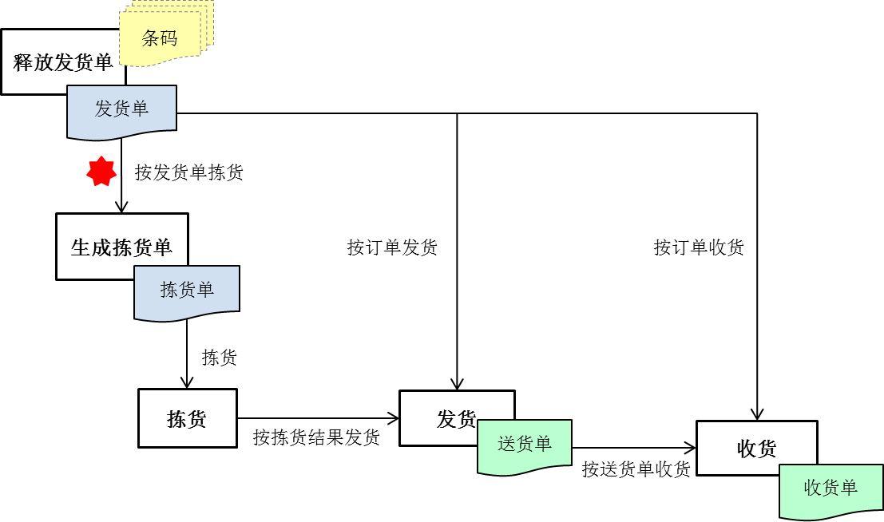

* + - 1. 相关单据
* 发货单：根据客户的需求，在MES系统中创建的发货的订单，用于指导仓库发货。
* 拣货单：发货单根据拣货策略手动或自动生成的拣货单，拣货单用于指导高级仓库进行拣货，控制物料的先进先出。未采用条码管理的仓库没有拣货流程，无拣货单的生成。
* 送货单：对拣货结果或发货单进行发货生成送货单。送货单生成的同时，扣减发货库位的库存，增加在途库存。
* 收货单：对订单或送货单进行收货(发货确认)时生成收货单。收货单生产的同时，扣减(在途)库存，增加客户寄售库存(如果是收货结算，寄售库存将立即结算)。
* 各个单据之间的对应关系

发货单：拣货单 = n：n (*多对多,系统支持多张发货单合并生成拣货单,且可多次生成.)

拣货单：送货单 = n：n

发货单：送货单 = n：n

送货单：收货单 = 1：n (一对多,系统支持对同一张送货单进行多次收货.)

发货单：收货单 = n：n

* n：n举例,3:2的情况，即由3张送货单生产两张拣货单

|  |  |  |
| --- | --- | --- |
| 发货单 | 物料 | 数量 |
| O30011 | 200001 | 100 |
| O30011 | 200002 | 100 |
| O30012 | 200001 | 100 |
| O30012 | 200002 | 100 |
| O30013 | 200001 | 100 |
| O30013 | 200003 | 100 |

生成的拣货单是:

|  |  |  |  |
| --- | --- | --- | --- |
| 拣货单 | 发货单 | 物料 | 数量 |
| P10001 | O30011 | 200001 | 100 |
| P10001 | O30012 | 200001 | 100 |
| P10001 | O30013 | 200001 | 100 |
| P10002 | O30011 | 200002 | 100 |
| P10002 | O30012 | 200002 | 100 |
| P10002 | O30013 | 200003 | 100 |

* + - 1. 操作指令
* 生成拣货单:系统按照拣货策略或人工生成拣货单。生成拣货单时，会综合考虑条码的先进先出，去向。生成的拣货单会指明所要拣出的条码批号、去向和条码所在的库格。
* 拣货：仓管人员根据拣货单上的指示，到指定的库格上拣出指定批次、去向的条码。扫描拣货单、物料条码拣货，被拣的物料条码被拣货单占用，在此拣货单未释放此条码之前，此条码不可在系统中做拣货发货之外的任何操作。
* 按拣货结果发货：扫描拣货单发货，拣货单上被占用的条码库存被扣减，形成在途库存。
* 按订单发货：

1. 数量（按照数量管理库存的仓库发货）：扫描(选择)订单，输入发货数，发货操作；
2. 条码（按照条码管理库存的仓库发货）：扫描订单，扫描物料条码，发货操作。发货的同时库存被扣减，形成在途库存。注意：订单方式的条码发货，系统不校验条码的先进先出，只有按拣货单发货才能实现系统控制的先进先出。

* 按订单收货：扫描(选择)订单，输入数量或扫描条码，收货操作。订单方式的条码收货将不校验条码的先进先出。收货的同时扣减来源库位的库存，增加客户寄售库存(指的是销售，移库时增加目的库位的库存)。
* 按送货单收货：同订单收货，收货的同时扣减在途的库存，增加客户寄售库存(指的是销售，移库时增加目的库位的库存)。
  + - 1. 术语解释

拣货策略：拣货单明细的生成规则是由拣货策略控制。如按照条码流水号的大小严格先进先出或者按照生产日期的先后先进先出；是否匹配“方向”等。

* + 1. 结算

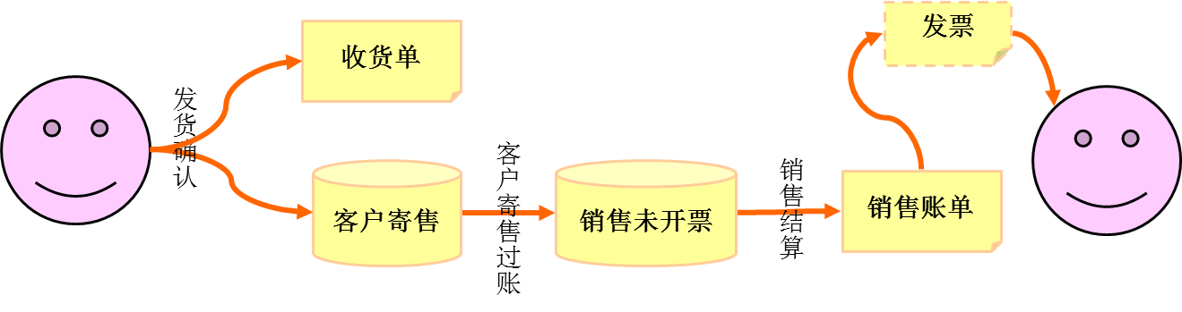

发票：SAP发票=>金税发票

* + - 1. 相关单据
* 销售账单：销售账单就是开票通知，此通知由客户或申雅主动发出，此开票通知经相关人员确定之后就可以进行开票。
* 发票：由申雅开出的发票。
  + - 1. 操作指令

物流进行发货确认后，系统中生成了收货单，同时在途库存转客户寄售库存。

客户寄售过账：如果是收货结算，系统在收货时同时做客户寄售过账，形成销售未开票；如果是客户寄售，则需要根据客户的实际消耗在系统中手动做客户寄售过账。过账后扣减客户寄售库存，形成销售未开票明细。

销售结算：对销售为开票进行结算，形成销售账单，通知财务开票。

* 1. 模块功能介绍
     1. 按条码发货

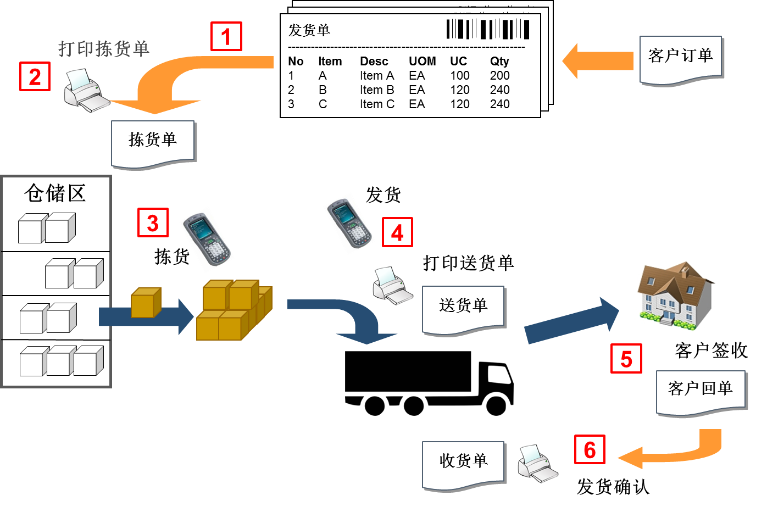

|  |  |  |
| --- | --- | --- |
| 步骤 | 简明流程 | 操作 |
| 1 | 生成拣货单 | 根据要货需求，系统自动（或人工）生成拣货单。 |
| 2 | 打印拣货单 | 系统自动（或人工）打印出拣货单。 |
| 3 | 拣货 | 仓管人员根据拣货单的指示，到指定的库格上拣指定批次（方向）的条码。 |
| 4 | 发货 | 拣货完成后，扫描拣货单发货，同时生成送货单。 |
| 5 | 客户签收 | 送货单随同货物送达到客户，客户接收货物的同时，需在送货单上签收。 |
| 6 | 发货确认 | 在MES系统上做发货确认。 |

* + 1. 按数量发货

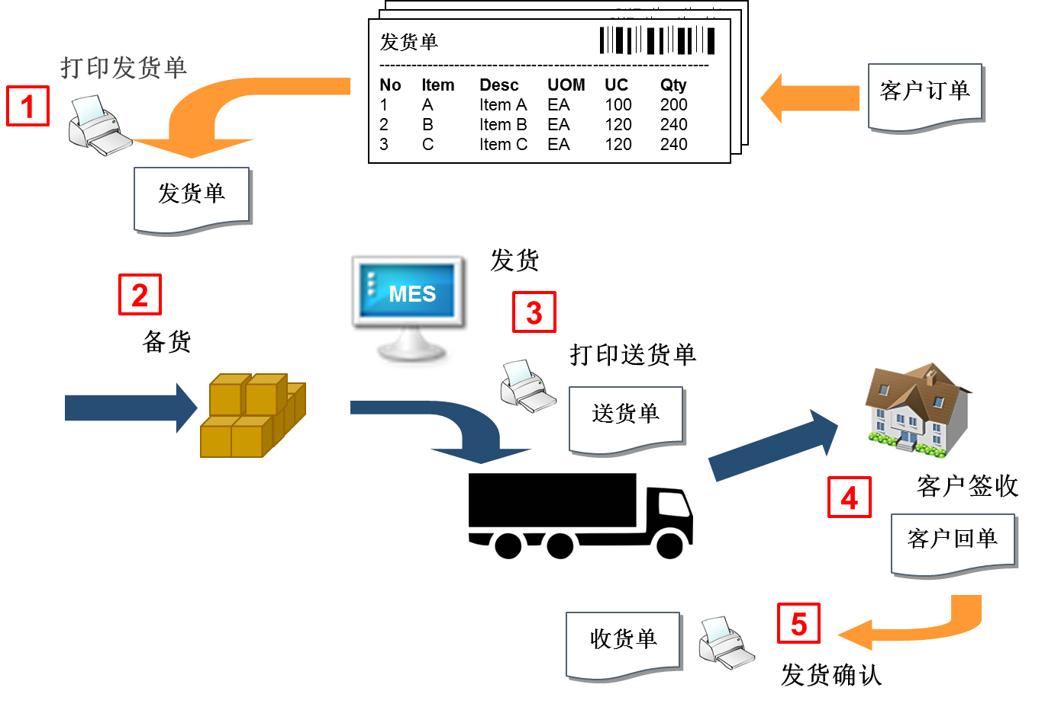

|  |  |  |
| --- | --- | --- |
| 步骤 | 简明流程 | 操作 |
| 1 | 打印发货单 | 打印出发货单，发货单上有需要发货物料和数量，无批次信息。 |
| 2 | 备货 | 仓管人员根据发货单上的指示进行备货。 |
| 3 | 发货 | 仓管人员根据实际备货情况进行发货，同时生成送货单。 |
| 4 | 客户签收 | 送货单随同货物送达到客户，客户接收货物的同时，需在送货单上签收。 |
| 5 | 发货确认 | 在MES系统上做发货确认。 |

* 1. 业务场景
     1. 发货计划程序

目的：规范客户计划的释放过程，确保客户计划受控，为计划管理提供数据来源。

范围：适用于月、周、天客户计划释放、成品发运计划编制和释放等活动的管理。

所有者：计划员

职责：

|  |  |
| --- | --- |
| 计划员 | 1. 接收并释放月度客户需求计划 2. 编制并释放成品发运计划 |

记录：

* 月、周、天度客户需求计划
* 成品发运计划

相关文件：

* 成品销售发运程序
  + - 1. 释放月发货计划

本流程描述计划员接收、整理、导入月发货计划到MES系统的业务过程。计划员需要保证数据的完整性和准确性。

所有者：计划员

触发条件：每年年初或月计划有变更时，本流程被触发

操作步骤：

|  |  |
| --- | --- |
| 简明流程 | 操作步骤 |
| 接收客户需求计划 | 1. 客户项目部接收客户月度需求预测计划，转发给计划员。 |
| 1. 对客户月度需求计划进行必要的数据整理和格式转换。 |
| 导入系统 | 1. 将整理好的月发货计划导入MES系统。 |

* + - 1. 释放周发货计划

本流程描述计划员接收、整理、导入周发货计划到MES系统的业务过程。

所有者：计划员

触发条件：每周规定时间或周计划有变更时，本流程被触发

操作步骤：

|  |  |
| --- | --- |
| 简明流程 | 操作步骤 |
| 接收客户需求计划 | 1. 接收周发货计划。 |
| 1. 对客户周需求计划进行必要的数据整理和格式转换。 |
| 导入系统 | 1. 将整理好的周发货计划导入MES系统。 |

* + - 1. 释放天发货计划

本流程描述计划员接收、整理、导入天发货计划到MES系统的业务过程。

所有者：计划员

触发条件：每周三或天计划有变更时，本流程被触发

操作步骤：

|  |  |
| --- | --- |
| 简明流程 | 操作步骤 |
| 接收客户需求计划 | 1. 接收天发货计划。 |
| 1. 对客户天需求计划进行必要的数据整理和格式转换。 |
| 导入系统 | 1. 将整理好的天发货计划导入MES系统。 |

* + - 1. 释放发货单

本流程描述计划员向成品发料员释放成品发货单的业务过程。

所有者：计划员

触发条件：每天规定时间，本流程被触发。

操作步骤：

|  |  |
| --- | --- |
| 简明流程 | 操作步骤 |
| 释放发货单 | 1. 计划员根据成品发运计划，创建发货单。 |
| 1. 释放发货单。 |

* + 1. 销售发运程序

目的：规范成品销售发运的过程，确保成品销售发运过程受控。

范围：适用于成品/半成品/材料销售发运到客户等业务活动的管理。

所有者：发货员

职责：

|  |  |
| --- | --- |
| 发货员 | 1. 成品/半成品/材料销售发运 2. 发货在途（ASN）跟踪 3. 整理并传递销售单据（客户回单、系统收货单） 4. 发货单完工 |
| 物流主管 | 1. 收发差异处理 |

记录：

* 发货单
* 客户回单+收货单
* 退货单+收货单
* ASN差异

相关文件：

* 发货计划程序
* 销售结算程序
  + - 1. 上海大众销售发运(Milk-Run)

本流程描述发货员对大众Milkrun产品进行销售发运的过程。

所有者：发货员

触发条件：

* 有大众客户订单时，本流程被触发

操作步骤：

|  |  |
| --- | --- |
| 简明流程 | 操作步骤 |
| 接收客户订单 | 1. 物流部接收客户订单，在MES系统中将计划转为发货单(计划外的订单手工新建发货单)。 2. 系统根据发货单的需求自动生成拣货单。 |
| 发货（Milk－run） | 1. 发货员按拣货单备货，执行《按拣货发货》流程。 2. M/R卡车到厂时，发货员按实际填写大众送货单，同司机做实物交接。申雅留一联大众的送货单（无客户签字）。   对需要自送发运大众产品的情况，执行《上海大众销售发运（自送）》流程。   1. Milk-Run送货到大众，大众签收后将客户回单（已签大众送货单）交发货员。 2. 发货员在MES系统中根据客户回单做发货确认，生成并打印收货单。 3. 发货员审核收货单和客户回单的品种数量是否一致将销售单据（收货单和大众送货单）装订，并按客户暂存。 |
| 销售单据审核 | 1. 发货员每天将销售单据（收货单和客户回单）移交销售员。 2. 销售员对销售单据进行复核，复核不合格的退回发货员处理。 |
| 销售差异调整 | 1. 若客户回单上的数量和实发数量不一致，系统自动记录销售差异，将差异数退回原发货库位。 2. 执行《销售送货单差异处理》流程。 |

* + - 1. 上海大众销售发运(自送)

本流程描述发货员对需要自送大众产品进行销售发运的过程。

所有者：发货员

触发条件：

* 当大众产品需要自送发运时，本流程被触发

操作步骤：

|  |  |
| --- | --- |
| 简明流程 | 操作步骤 |
| 接收客户订单 | 1. 物流部接收客户订单，在MES系统中将计划转为发货单(计划外的订单手工新建发货单)。 2. 系统根据发货单的需求自动生成拣货单。 |
| 发货（自送） | 1. 成品发货员按拣货单备货，执行《按拣货发货》流程。 2. 按实发数填写大众送货单，将系统送货单号记录在大众送货单的指定位置。 3. 同司机做实物和单据交接。 |
| 送货 | 1. 司机携大众送货单送货到客户指定地址。 2. 客户收货，签大众送货单（客户回单）。 3. 将客户回单交发货员。 |
| 发货确认 | 1. 发货员按客户回单在MES系统按实收数做发货确认，生成并打印收货单，签字。 2. 将销售单据（收货单和客户回单）装订，并按客户暂存。 |
| 销售单据审核 | 1. 发货员每天将销售单据（收货单和大众送货单）移交销售员。 2. 销售员审核销售单据（收货单和客户回单）的品种数量是否一致，审核合格后盖章通过，审核不合格的退回发货员处理。 |
| 销售差异调整 | 1. 若客户回单上的数量和实发数量不一致，系统自动记录销售差异，将差异数退回原发货库位。 2. 执行《销售送货单差异处理》流程。 |

* + - 1. 上海通用销售发运(Milk-Run)

本流程描述发货员对上海通用Milkrun产品进行销售发运的过程。

所有者：发货员

触发条件：

* 有上海通用客户订单时，本流程被触发

操作步骤：

|  |  |
| --- | --- |
| 简明流程 | 操作步骤 |
| 接收客户订单 | 1. 物流部接收客户订单（DD/JIT拉动单，PUS拉动单），在MES系统中将计划转为发货单(计划外的订单手工新建发货单)，注明外部订单号（PUS拉动单号）。 2. 系统根据发货单的需求自动生成拣货单。 |
| 发货（Milk－run） | 1. 成品发货员按拣货单备货，执行《按拣货发货》流程。 2. M/R卡车到厂时，发货员在PUS拉动单上填实发数，同司机做实物交接，签PUS拉动单（客户回单）。   对需要自送发运上海通用产品的情况，执行《上海通用销售发运（自送）》流程。   1. 发货员每天从SGM网站下载PUS结算单，匹配对应的客户回单按，在MES系统发货，生成并打印收货单。 2. 发货员核对销售单据的品种数量是否一致，将收货单和客户回单装订，并按客户暂存。 |
| 销售单据审核 | 1. 将销售单据（PUS结算单、客户回单、系统收货单）移交销售员。 2. 销售员对销售单据进行复核，复核不合格的退回发货员处理。 |
| 销售差异调整 | 1. 若客户回单上的数量和实发数量不一致，系统自动记录销售差异，将差异数退回原发货库位。 2. 执行《销售送货单差异处理》流程。 |

* + - 1. 上海通用销售发运(自送)

本流程描述发货员对需要自送上海通用产品进行销售发运的过程。

所有者：发货员

触发条件：

* 当申雅没有赶上上海通用的Milk-Run，产品需要自送发运时，本流程被触发

操作步骤：

|  |  |
| --- | --- |
| 简明流程 | 操作步骤 |
| 接收客户订单 | 1. 关闭没有赶上上海通用的Milk-Run的销售订单（PUS单）。 2. 创建自送的发货单。 |
| 发货（自送） | 1. 发货员在MES系统发货，生成申雅送货单。 2. 申雅送货单同司机做实物和单据交接。 |
| 送货 | 1. 司机携申雅送货单送货到客户指定地址。 2. 客户收货，当场打印PUS单，签客户回单（PUS单）。 3. 司机将客户回单交发货员。 |
| 发货确认 | 1. 发货员按客户回单在MES系统发货确认，生成并打印收货单。 2. 将销售单据(收货单和客户回单)装订，并送回申雅。 |
| 销售单据审核 | 1. 申雅每天从SGM网站下载结算PUS单，匹配对应的客户回单和系统收货单。 2. 发货员销售单据的品种数量进行核对，将销售单据（PUS结算单、客户回单、系统收货单）移交销售员。 3. 销售员复核销售单据，复核不合格的退回发货员处理。 |
| 销售差异调整 | 1. 若客户回单上的数量和实发数量不一致，系统自动记录销售差异，将差异数退回原发货库位。 2. 执行《销售送货单差异处理》流程。 |

* + - 1. 上海汽车销售发运

本流程描述发货员对上海汽车产品进行销售发运（临港发货到上海汽车）的过程。

所有者：发货员

触发条件：

* 有上海汽车产品发货需求时，本流程被触发

操作步骤：

|  |  |
| --- | --- |
| 简明流程 | 操作步骤 |
| 接收客户订单 | 1. 物流部接收客户订单（PUS单），在MES系统中将计划转为发货单；客户发过来的白条单，手工在系统中新建发货单。注明外部订单号（客户订单号，即622PUS单据号）。 |
| 发货 | 1. 发货员在MES系统发货，生成送货单。 2. 按实发数填写PUS单，将系统送货单号记录在PUS单的指定位置。 3. 同司机做实物和单据交接。 |
| 送货 | 1. 司机携PUS单送货到客户指定地址。 2. 客户收货，签PUS单（客户回单）。 3. 司机将客户回单交发货员。 |
| 发货确认 | 1. 发货员按客户回单在MES系统发货确认，生成并打印收货单。   基于白条的送货单收货时，发货确认是需要注明客户回单号（白条对应补的PUS单据号）。   1. 将销售单据（收货单和客户回单）装订，并按客户暂存。 |
| 销售单据审核 | 1. 发货员每天从客户网站下载440结算单，匹配对应的客户回单和系统收货单。 2. 将销售单据（440结算单、客户回单、系统收货单）移交销售员。 3. 销售员审核销售单据的品种数量是否一致，审核合格后盖章通过，审核不合格的退回发货员处理。 |
| 销售差异调整 | 1. 上海汽车发现有质量问题的物料，不做退货处理，会随机找一张送货单，扣减收货数量，申雅会由此产生收发差异。 2. 若客户回单上的数量和实发数量不一致，系统自动记录销售差异，将差异数退回原发货库位。 3. 执行《销售送货单差异处理》流程 |

* + - 1. 重庆福特销售发运

本流程描述重庆工厂发货员对重庆福特产品进行销售发运的过程。

重庆福特销售是下线结算。

所有者：发货员

触发条件：

* 有重庆福特产品发货需求时，本流程被触发

操作步骤：

|  |  |
| --- | --- |
| 简明流程 | 操作步骤 |
| 接收客户订单 | 1. 系统接收到客户的EDI需求，自动转MES的计划；重庆物流人员在MES系统中按客户订单明细输入发货单（或由计划转订单），注明外部订单号（客户订单号）。 |
| 发货 | 1. 发货员在MES系统发货，生成送货单。 2. 发货员同司机做实物和单据交接。 |
| 送货 | 1. 司机携送货单送货到客户指定地址。 2. 申雅现场服务收货，签收送货单（客户回单）。 3. 司机签收客户回单交发货员。 |
| 发货确认 | 1. 发货员按客户回单在MES系统发货确认，生成并打印收货单。 2. 发货员对销售单据（收货单和客户回单）进行核对，装订，按客户暂存。 |
| 销售单据审核 | 1. 将销售单据（客户回单、系统收货单）移交销售员。 2. 销售员对审核销售单据进行复核，复核不合格的退回发货员处理。 |
| 销售差异调整 | 1. 若客户回单上的数量和实发数量不一致，系统自动记录销售差异，将差异数退回原发货库位。 2. 执行《销售送货单差异处理》流程。 |

* + - 1. 东风本田销售发运

本流程描述异地库发货员对东风本田产品进行销售发运的过程。

东风本田批产件销售是下线结算，配件销售是到货结算。

所有者：发货员

触发条件：

* 有东风本田产品客户需求时，本流程被触发

操作步骤：

批产件：

|  |  |
| --- | --- |
| 简明流程 | 操作步骤 |
| 接收客户订单 | 1. 物流部接收客户订单，在MES系统中按客户订单明细输入发货单（或由计划转订单）。 2. 系统根据发货单的需求自动生成拣货单。 |
| 发货 | 1. 成品发货员按拣货单备货，执行《按拣货发货》流程。 2. M/R卡车到厂时，同司机做实物和单据交接。 |
| 送货 | 1. 司机携客户送货单送货到客户指定地址。 2. 客户收货，签客户回单。 3. 司机将客户回单交发货员。 |
| 发货确认 | 1. 发货员按客户回单在MES系统发货确认，输入签收日期作为客户回单号，生成并打印收货单。 2. 发货员对销售单据（收货单和客户回单）进行核对，装订，按客户暂存。 |
| 销售单据审核 | 1. 将销售单据（客户回单、系统收货单）移交销售员。 2. 销售员复核销售单据，复核不合格的退回发货员处理。 |
| 销售差异调整 | 1. 若客户回单上的数量和实发数量不一致，系统自动记录销售差异，将差异数退回原发货库位。 2. 执行《销售送货单差异处理》流程。 |

配件：

|  |  |
| --- | --- |
| 简明流程 | 操作步骤 |
| 发货 | 1. 武汉3PL仓库根据客户的需求发货给客户(东风本田配件库)。 2. 客户签收后，武汉3PL在MES系统中输入客户回单号，做快速发货。 3. 武汉3PL打印系统发货单，签字，和客户回单装订在一起。 |
| 单据审核 | 1. 每月将客户的签收回单带回申雅，申雅物流人员对单据进行审核。 2. 将销售单据（客户回单、系统发货单）移交销售员。 3. 销售员复核销售单据，复核不合格的退回发货员处理。 |

* + - 1. 一汽销售发运

本流程描述异地库发货员对一汽产品进行销售发运的过程。

一汽的销售是下线结算。

所有者：发货员

触发条件：

* 有一汽产品客户需求时，本流程被触发

操作步骤：

|  |  |
| --- | --- |
| 简明流程 | 操作步骤 |
| 接收客户订单 | 1. 计划部接收到客户的库存，在MES系统中按客户库存明细输入发货单。 |
| 发货 | 1. 发货员在MES系统发货，生成送货单。 2. 按实发数填写一汽大众到货清单（客户送货单），并将系统送货单号记录在客户送货单的指定位置。 3. 同司机做实物和单据交接。 |
| 送货 | 1. 司机携客户送货单送货到客户指定地址（国际物流）。 2. 客户收货，签客户回单（客户送货单）。 3. 司机将客户回单交发货员。 |
| 发货确认 | 1. 发货员按客户回单在MES系统发货确认，输入一汽大众到货清单号作为客户回单号，生成并打印收货单，签字。 2. 将收货单和客户回单（简称：销售单据）装订，送回申雅物流。 |
| 销售单据审核 | 1. 将销售单据（客户回单、系统收货单）移交销售员。 2. 销售员复核销售单据，复核不合格的退回发货员处理。 |
| 销售差异调整 | 1. 若客户回单上的数量和实发数量不一致，系统自动记录销售差异，将差异数退回原发货库位。 2. 执行《销售送货单差异处理》流程。 |

* + - 1. 北京奔驰销售发运

本流程描述长春翔吉库发货员对北京奔驰产品进行销售发运的过程。

所有者：发货员

触发条件：

* 有北京奔驰客户订单时，本流程被触发

操作步骤：

|  |  |
| --- | --- |
| 简明流程 | 操作步骤 |
| 接收客户订单 | 1. 物流部接收客户订单，在MES系统中按客户订单明细输入发货单（或计划转订单），注明外部订单号（客户订单号）。 2. 系统根据发货单的需求自动生成拣货单。 |
| 发货（Milk－run） | 1. 成品发货员按拣货单备货，执行《按拣货发货》流程。 2. M/R卡车到厂时，发货员按实际填写客户送货单，同司机做实物交接，签客户回单。 3. 按客户回单在MES系统发货。 4. 输入发货日期作为客户回单号，做发货确认，生成并打印收货单。 5. 将销售单据（收货单和客户回单）装订，并按客户暂存。 |
| 销售单据审核 | 1. 发货员每天将销售单据移交销售员。 2. 销售员审核销售单据的品种数量是否一致，审核合格后盖章通过，审核不合格的退回发货员处理。 |
| 销售差异调整 | 1. 若客户回单上的数量和实发数量不一致，系统自动记录销售差异，将差异数退回原发货库位。 2. 执行《销售送货单差异处理》流程。 |

* + - 1. 其他零星客户销售发运

本流程描述发货员对零星客户进行销售发运的过程。

所有者：发货员

触发条件：

* 有零星客户销售发货需求时，本流程被触发

操作步骤：

|  |  |
| --- | --- |
| 简明流程 | 操作步骤 |
| 接收客户订单 | 1. 物流部接收客户订单，在MES系统中按客户订单明细输入发货单（或计划转订单），注明外部订单号（客户订单号）。 2. 系统根据发货单的需求自动生成拣货单。 |
| 发货 | 1. 成品发货员按拣货单备货，执行《按拣货发货》流程。 2. 发货员在MES系统发货，生成并打印送货单，发货人签字。 3. 同司机做实物和单据交接。 |
| 送货 | 1. 司机携送货单送货到客户指定地址。 2. 客户收货，签客户回单。 3. 司机将客户回单交发货员。 |
| 发货确认 | 1. 发货员按客户回单在MES系统发货确认，生成并打印收货单。 2. 将收货单和客户回单（简称：销售单据）装订，并按客户暂存。 |
| 销售单据审核 | 1. 将销售单据（客户回单、系统收货单）移交销售员。 2. 销售员审核销售单据的品种数量是否一致，审核合格后盖章通过，审核不合格的退回发货员处理。 |
| 销售差异调整 | 1. 若客户回单上的数量和实发数量不一致，系统自动记录销售差异，将差异数退回原发货库位。 2. 执行《销售送货单差异处理》流程。 |

* + - 1. 半成品销售发运

本流程描述发货员对半成品进行销售发运的过程。

所有者：发货员

触发条件：

* 有半成品销售发货需求时，本流程被触发

操作步骤：

|  |  |
| --- | --- |
| 简明流程 | 操作步骤 |
| 接收客户订单 | 1. 物流部接收客户订单，在MES系统中按客户订单明细输入发货单，注明外部订单号（客户订单号）。 2. 系统根据发货单的需求自动生成拣货单。 |
| 发货 | 1. 发货员发货员按拣货单备货，执行《按拣货发货》流程。 2. 发货员在MES系统发货，生成并打印送货单，发货人签字。 3. 同司机做实物和单据交接。 |
| 送货 | 1. 司机携送货单送货到客户指定地址。 2. 客户收货，签客户回单。 3. 司机将客户回单交发货员。 |
| 发货确认 | 1. 发货员按客户回单在MES系统发货确认，生成并打印收货单。 2. 将收货单和客户回单（简称：销售单据）装订，并按客户暂存。 |
| 销售单据审核 | 1. 物流审核销售单据的品种数量是否一致，审核合格后盖章通过，审核不合格的退回发货员处理。 |
| 销售差异调整 | 1. 若客户回单上的数量和实发数量不一致，系统自动记录销售差异，将差异数退回原发货库位。 2. 执行《销售送货单差异处理》流程。 |

* + - 1. 胶料销售发运

本流程描述发货员对胶料进行销售发运的过程。

所有者：发货员

触发条件：

* 有胶料销售发货需求时，本流程被触发

操作步骤：

|  |  |
| --- | --- |
| 简明流程 | 操作步骤 |
| 接收客户订单 | 1. 物流部接收客户订单，在MES系统中按客户订单明细输入发货单，订单行明细上注明胶料的方向，订单头注明外部订单号（客户订单号）。 2. 系统根据发货单的需求自动生成拣货单。 |
| 发货 | 1. 胶料发货员发货员按拣货单备货，执行《按拣货发货》流程。 2. 发货员在MES系统发货，生成并打印送货单，发货人签字。 3. 同司机做实物和单据交接。 |
| 送货 | 1. 司机携送货单送货到客户指定地址。 2. 客户收货，签客户回单。 3. 司机将客户回单交发货员。 |
| 发货确认 | 1. 发货员按客户回单在MES系统发货确认，生成并打印收货单。 2. 将收货单和客户回单（简称：销售单据）装订，并按客户暂存。 |
| 销售单据审核 | 1. 物流审核销售单据的品种数量是否一致，审核合格后盖章通过，审核不合格的退回发货员处理。 |
| 销售差异调整 | 1. 若客户回单上的数量和实发数量不一致，系统自动记录销售差异，将差异数退回原发货库位。 2. 执行《销售送货单差异处理》流程。 |

* + - 1. 材料销售发运

本流程描述发货员对材料进行销售发运的过程。

所有者：发货员

触发条件：

* 有材料销售发货需求时，本流程被触发

操作步骤：

|  |  |
| --- | --- |
| 简明流程 | 操作步骤 |
| 接收客户订单 | 1. 物流部接收客户订单，在MES系统中按客户订单明细输入发货单，注明外部订单号（客户订单号）。 2. 系统根据发货单的需求自动生成拣货单。 |
| 发货 | 1. 材料发货员按照拣货单备货，执行《按拣货发货》流程。 2. 发货员在MES系统发货，生成并打印送货单，发货人签字。 3. 同司机做实物和单据交接。 |
| 送货 | 1. 司机携送货单送货到客户指定地址。 2. 客户收货，签客户回单。 3. 司机将客户回单交发货员。 |
| 发货确认 | 1. 发货员按客户回单在MES系统发货确认，生成并打印收货单。 2. 将收货单和客户回单（简称：销售单据）装订，并按客户暂存。 |
| 销售单据审核 | 1. 物流审核销售单据的品种数量是否一致，审核合格后盖章通过，审核不合格的退回发货员处理。 |
| 销售差异调整 | 1. 若客户回单上的数量和实发数量不一致，系统自动记录销售差异，将差异数退回原发货库位。 2. 执行《销售送货单差异处理》流程。 |

* + - 1. 发货单完工

本流程描述计划员对前一天部分发货且无后续发货的发货单进行手工完工处理的业务过程。

独立需求的发货单未作完工处理,会作为有效的需求往整个供应链传递，导致需求虚高。

所有者：计划员

触发条件：

* 每天规定时间或发现不需要继续执行发货单时，本流程被触发

操作步骤：

|  |  |
| --- | --- |
| 简明流程 | 操作步骤 |
| 成品发运回顾 | 1. 计划员回顾前一天成品发运情况，检查并核实需要关闭的未完工发货单。 |
| 发货单完工 | 1. 进行发货单完工操作。 |

* + - 1. 销售送货单差异处理

本流程描述对客户收货后发生数量差异（客户收货数+拒收数 <> 实际的发货数）进行处理的业务过程。

所有者：物流经理

触发条件：当发生客户收货数加拒收退回数不等于发货数时，本流程被触发。

操作步骤：

|  |  |
| --- | --- |
| 简明流程 | 操作步骤 |
| 发货差异确认 | 1. 发料员打印差异ASN，注明差异原因报物流经理。 2. 物流经理核实销售发运量差，确认差异和处理方案。 |
| 发货差异处理 | 1. 应用工程师在系统中执行“收货差异处理”，处理差异ASN。 2. 填写差异原因，输入原发货单号。   发货错误，选择调整发货方库存。  承运商责任，执行《索赔》程序。   1. 归档差异ASN单。 |

案例描述：

某次销售发运的客户回单数据如下：

产品 发货数 客户收货 量差

A 30 25 5

B 50 50 0

处理方法：

1. 按照客户收货数(A:25, B:50)确认销售发运。
2. 清点客户拒收产品数量(A:5)后存于仓库指定位置。
3. 对存在量差的产品A做系统记录-5的ASN差异。
4. 对ASN差异进行处理。
   * 1. 异地转储程序

目的：规范产品异地转储的过程，确保异地转储过程受控。

范围：适用于成品/半成品/材料异地转储等业务活动的管理。

所有者：发货员

职责：

|  |  |
| --- | --- |
| 发货员 | 1. 成品/半成品/材料发货 2. 发货在途（ASN）跟踪 |
| 物流经理 | 1. 收发差异处理 |

记录：

* 发货单
* 收货单
* ASN差异
  + - 1. 有发货单的异地转储

本流程描述发货员按发货单需求进行异地转储的过程。

所有者：发货员

触发条件：

* 有异地转储发货需求时，本流程被触发

操作步骤：

|  |  |
| --- | --- |
| 简明流程 | 操作步骤 |
| 输入发货单 | 1. 需求方输入要货单（即提供方的发货单，如果胶料有方向，在行明细中指定方向）。 |
| 发货 | 1. 发货员按照拣货单备货，执行《按拣货发货》流程。 2. 发货员在MES系统发货，生成并打印送货单，发货人签字。 3. 同司机做实物和单据交接。 |
| 送货 | 1. 司机携送货单送货到目的仓库。 2. 目的仓库在MES系统收货，打印收货单，签字。 3. 司机收货单交发货员存档。 |

* + - 1. 无发货单的异地转储

本流程描述发货员将来源仓库的货物推送至目的仓库的异地转储的过程。

所有者：发货员

触发条件：

* 来源仓库有货物需要推送至异地仓库时，本流程被触发

操作步骤：

|  |  |
| --- | --- |
| 简明流程 | 操作步骤 |
| 发货 | 1. 发货员扫描路线条码和物料条码在MES系统发货，生成并打印送货单，发货人签字。 2. 同司机做实物和单据交接。 |
| 送货 | 1. 司机携送货单送货到目的仓库。 2. 目的仓库在MES系统收货，打印收货单，签字。 3. 司机收货单交发货员存档。 |

* + 1. 销售结算程序

目的：规范销售结算的过程，确保销售结算过程受控。

范围：适用于成品/半成品/材料的销售对账、开票等业务活动的管理。

所有者：销售员

职责：

|  |  |
| --- | --- |
| 销售员 | 1. 销售单据审核 2. 成品/半成品/材料销售对账 3. 销售结算价格审核 4. 销售开票通知 |
| 财务会计 | 1. 销售价格复核 2. 开发票 |

记录：

* 客户开票通知+销售账单
* 客户回单+系统收货单

相关文件：

* 销售发运程序
  + - 1. 上海大众产品销售结算

本流程描述销售员对上海大众产品销售结算的过程。

所有者：销售员

触发条件：

* 上海大众销售单据审核通时，本流程被触发

操作步骤：

|  |  |
| --- | --- |
| 简明流程 | 操作步骤 |
| 销售对帐 | 1. 销售员按物流提供的上海大众销售单据（已签大众送货单、系统收货单）在MES系统创建销售账单（选择客户/时间段等） ，确认数量和金额 。   对销售单据不全或逾期的情况通知物流部补全销售单据。   1. 释放并打印销售账单，签字。 |
| 通知开票 | 1. 将销售开票单据移交财务部，通知开票。 |
| 开票 | 1. 财务会计复核销售价格，审核开票单据的匹配性。 2. 在SAP系统和金税系统开票，开票单据归档。 3. 将发票移交销售员传递给客户，并做好交接记录。 |

* + - 1. 上海通用产品销售结算

本流程描述销售员对上海通用产品销售结算的过程。

所有者：销售员

触发条件：

* 上海通用销售单据审核通时，本流程被触发

操作步骤：

|  |  |
| --- | --- |
| 简明流程 | 操作步骤 |
| 销售对帐 | 1. 销售员按物流提供的上海通用销售单据（PUS结算单、客户回单、系统收货单）在MES系统创建销售账单（选择客户/时间段等） ，确认数量和金额 。   对销售单据不全或逾期的情况通知物流部补全销售单据。   1. 导出销售账单Excel，上传SGM网页进行结算明细校验。对校验不通过的联系物流核对，同客户协调处理。 2. 释放并打印销售账单，签字。 |
| 通知开票 | 1. 整理开票单据，包括销售账单和销售单据，确保单据明细的数量、单价和总金额匹配。 2. 将销售开票单据移交财务部，通知开票。 |
| 开票 | 1. 财务会计复核销售价格，审核开票单据的匹配性。 2. 在SAP系统和金税系统开票，开票单据归档。 3. 将发票移交销售员传递给客户，并做好交接记录。 |

* + - 1. 上海汽车产品销售结算

本流程描述销售员对上海汽车产品销售结算的过程。

所有者：销售员

触发条件：

* 上海汽车销售单据审核通时，本流程被触发

操作步骤：

|  |  |
| --- | --- |
| 简明流程 | 操作步骤 |
| 销售对帐 | 1. 销售员按物流提供的上海汽车销售单据（440单、客户回单、系统收货单）和从网上下载的上汽结算单，在MES系统创建销售账单（选择客户/时间段等），确认数量和金额 。   对销售单据不全或逾期的情况通知物流部补全销售单据。   1. 导出销售账单Excel，提交客户校验。对校验不通过的立即同客户协调处理。 2. 释放并打印销售账单，签字。 |
| 通知开票 | 1. 整理开票单据，包括销售账单和销售单据，确保单据明细的数量、单价和总金额匹配。 2. 将销售开票单据移交财务部，通知开票。 |
| 开票 | 1. 财务会计复核销售价格，审核开票单据的匹配性。 2. 在SAP系统和金税系统开票，开票单据归档。 3. 将发票移交销售员传递给客户，并做好交接记录。 4. 销售员在销售账单中输入发票号，并关闭销售账单。 |

* + - 1. 重庆福特产品销售结算

本流程描述销售员对重庆福特产品按照客户寄售方式进行销售结算的过程。

所有者：销售员

触发条件：

* 收到重庆福特销售开票通知时，本流程被触发

操作步骤：

|  |  |
| --- | --- |
| 简明流程 | 操作步骤 |
| 销售对帐 | 1. 申庆物流按客户开票通知在MES系统创建销售账单（选择客户，按客户开票通知数字段匹配销售发货明细），确认数量和金额 。 2. 释放并打印销售账单，签字。 |
| 通知开票 | 1. 整理开票单据，包括客户开票通知和系统销售账单，确保单据明细的数量、单价和总金额匹配。 2. 将销售开票单据移交财务部，通知开票。 |
| 开票 | 1. 财务会计复核销售价格，审核开票单据的匹配性。 2. 在SAP系统和金税系统开票，开票单据归档。 3. 将发票移交销售员传递给客户，并做好交接记录。 4. 销售员在销售账单中输入发票号，并关闭销售账单。 |

* + - 1. 其他客户产品销售结算(到货结算)

本流程描述销售员对常规产品按照到货结算方式进行销售结算的过程。

所有者：主营产品销售员，非主营物流

触发条件：

* 销售单据审核通时，本流程被触发

操作步骤：

|  |  |
| --- | --- |
| 简明流程 | 操作步骤 |
| 销售对帐 | 1. 销售员按物流提供的销售单据（客户回单、系统收货单）在MES系统创建销售账单（选择客户/时间段/协议订单号等），确认数量和金额。   对销售单据不全或逾期的情况通知物流部补全销售单据。   1. 释放并打印销售账单，签字。 |
| 通知开票 | 1. 整理开票单据，包括销售账单和销售单据，确保单据明细的数量、单价和总金额匹配。 2. 将销售开票单据移交财务部，通知开票。 |
| 开票 | 1. 财务会计复核销售价格，审核开票单据的匹配性。 2. 在SAP系统和金税系统开票，开票单据归档。 3. 将发票移交销售员传递给客户，并做好交接记录。 4. 销售员在销售账单中输入发票号，并关闭销售账单。 |

* + - 1. 常规产品销售结算(客户寄售：东风本田，一汽)

本流程描述销售员对常规产品按客户寄售方式进行销售结算的过程。

所有者：销售员

触发条件：

* 收到客户销售开票通知时，本流程被触发

操作步骤：

|  |  |
| --- | --- |
| 简明流程 | 操作步骤 |
| 寄售过账 | 1. 根据客户的结算单，在MES系统中做寄售匹配操作，将对应的寄售明细过账。 |
| 销售对帐 | 1. 销售员按客户开票通知在MES系统创建销售账单（选择客户，按客户开票通知数字段匹配销售发货明细），确认数量和金额 。 2. 释放并打印销售账单，签字。 |
| 通知开票 | 1. 整理开票单据，包括客户开票通知和系统销售账单，确保单据明细的数量、单价和总金额匹配。 2. 将销售开票单据移交财务部，通知开票。 |
| 开票 | 1. 财务会计复核销售价格，审核开票单据的匹配性。 2. 在SAP系统和金税系统开票，开票单据归档。 3. 将发票移交销售员传递给客户，并做好交接记录。 4. 销售员在销售账单中输入发票号，并关闭销售账单。 |

1. 供货管理
   1. 系统逻辑原理

在供货的过程中伴随着各种单据，物料，资金的流转，MES系统实时记录了这些信息。本章描述了供货管理的MES系统逻辑原理。

* + 1. 物流

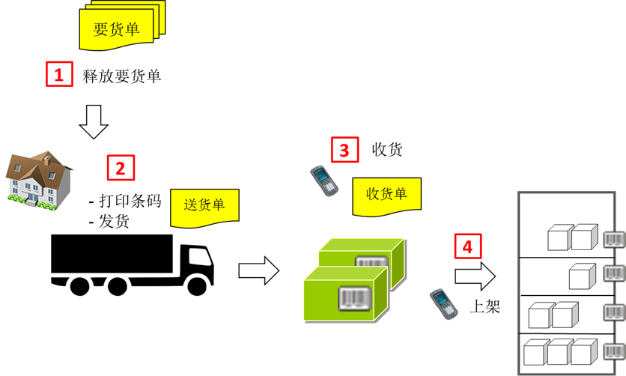

|  |  |  |
| --- | --- | --- |
| 步骤 | 简明流程 | 操作 |
| 1 | 释放要货单 | 根据要货需求，系统自动（或人工）释放要货单，仓库只有对释放后的要货单操作。  若启用了拣货流程，要货单转成拣货单，仓库根据拣货单的指令发货（可选）。 |
| 2 | 发货 | 打印条码（可选），扫描条码（可选），发货，生产送货单 |
| 3 | 收货 | 扫描条码（可选）收货。 |
| 4 | 上架 | 扫描条码上架(可选)。 |

* + - 1. 相关单据
* 要货单：在MES系统释放的要货订单，是供应商供货的指令。包括采购订单，领料单，移库单。
* 送货单：供应商按照要货单在MES系统发货，生成送货单。包括采购送货单，移库送货单。
* 收货单：对订单或送货单进行收货时生成收货单。包括采购收货单，领料确认单，移库收货单。收货单生成的同时，增加库存。根据订单明细的结算方式自动记供应商寄售明细或采购未开票明细。
* 各个单据之间的对应关系

要货单：送货单 = n：n

送货单：收货单 = 1：n

要货单：收货单 = n：n

* + - 1. 操作指令
* 释放要货单：在MES系统自动或手工释放要货单。
* 打印条码：供应商打印物料条码标签。MES提供基于物流路线/物料/订单打印条码标签的功能。
* 发货：

1. 数量：选择订单明细，输入发货数，发货操作。
2. 条码：扫描订单，扫描物料条码，发货操作。

* 按订单收货：扫描(选择)订单，输入数量或扫描条码，收货操作。
* 按送货单收货：扫描(选择)送货单，输入数量或扫描条码，收货操作。
  + 1. 结算

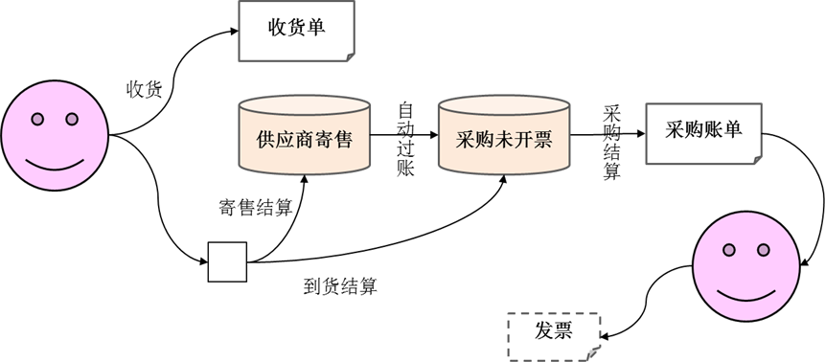

* + - 1. 相关单据
* 采购账单：采购账单由申雅经过采购对账后发出，供应商按照采购账单的要求开票。

对于供应商主动开票的情况，也必须在MES生成匹配的采购账单才能进行采购结算。

* 发票：由供应商开出的发票。
  + - 1. 操作指令

物流进行采购收货操作时，系统中生成了收货单，同时根据结算方式生成供应商寄售明细（寄售结算方式）或采购未开票明细（到货结算方式）。

自动寄售过账：如果是收货结算，系统在收货时自动记采购未开票（非寄售）；如果是上线结算/下线结算方式，系统在收货时记供应商寄售明细，寄售库存移动满足结算条件时自动过帐为采购未开票明细。

采购结算：对采购未开票进行结算，形成采购账单，通知供应商开票。

* + 1. 物流策略
       1. JIT

按照目的库位的需求订单拉动供货的一种物流策略。

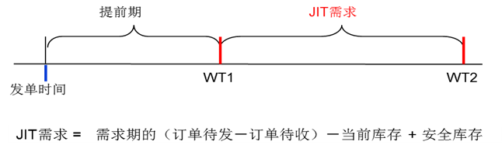

JIT需求都是针对库位的需求。

订单待发：指下游的订单待发，订单的在窗口时间WT1和WT2之间的订单。

订单待收：指待收待入库的订单，订单的在窗口时间WT1和WT2之间的订单。

理论上，在WT1时的库存S1应该等于安全库存S。

JIT的安全库存使用经验值，可以设为0.

* + - 1. KanBan

按照目的库位的库存定时拉动供货的一种物流策略。

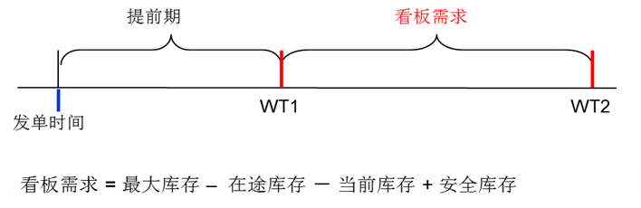

当到达窗口时间的时候，系统自动创建补充到最大库存的订单。

当库存小于安全库存时，系统自动创建补充道最大库存的订单。

最大库存和安全库存的设定与供货频次，提前期，需求波动，服务水准决定。

最大库存=供货频次×单位平均需求量+修正库存

安全库存=紧急提前期×单位平均需求量

其中:

修正库存=安全系数×(提前期)0.5×(样本最大值－样本最小值) ×样本系数

安全系数表:

|  |  |  |  |  |  |
| --- | --- | --- | --- | --- | --- |
| 安全系数 | 服务水准 | 安全系数 | 服务水准 | 安全系数 | 服务水准 |
| 0 | 0.5 | 1.0 | 0.84 | 2.0 | 0.977 |
| 0.1 | 0.54 | 1.1 | 0.86 | 2.1 | 0.982 |
| 0.2 | 0.58 | 1.2 | 0.88 | 2.4 | 0.992 |
| 0.3 | 0.62 | 1.3 | 0.9 | 2.6 | 0.995 |
| 0.4 | 0.66 | 1.4 | 0.92 | 2.8 | 0.997 |
| 0.5 | 0.69 | 1.5 | 0.933 | 3 | 0.999 |
| 0.6 | 0.73 | 1.6 | 0.945 |  |  |
| 0.7 | 0.76 | 1.7 | 0.955 |  |  |
| 0.8 | 0.79 | 1.8 | 0.964 |  |  |
| 0.9 | 0.82 | 1.9 | 0.971 |  |  |

安全系数由服务水准决定。安全系数取值一般处于0.5－2.5质检。如果不允许缺货（缺货概率小于3%），安全系数应大于等于2。

样本系数表:

|  |  |  |  |  |  |  |
| --- | --- | --- | --- | --- | --- | --- |
| 样本数目 | 2 | 4 | 6 | 8 | 10 | 12 |
| 样本系数 | 0.8865 | 0.4857 | 0.3646 | 0.3512 | 0.3249 | 0.3069 |

例:

某成品过去12天的数量:

|  |  |  |  |  |  |  |  |  |  |  |  |  |
| --- | --- | --- | --- | --- | --- | --- | --- | --- | --- | --- | --- | --- |
| 日期 | 04/09 | 04/10 | 04/11 | 04/12 | 04/13 | 04/14 | 04/15 | 04/16 | 04/17 | 04/18 | 04/19 | 04/20 |
| 数量 | 132 | 117 | 134 | 154 | 142 | 137 | 154 | 166 | 173 | 195 | 219 | 204 |

提前期为1天,紧急提前期是8小时,供货频次是每两天送一次货.

修正库存=2×10.5×（219-117）×0.3069=63

最大库存=2×161+63=385

安全库存=(8÷24) ×161=53

* + - 1. MRP

将物料需求计划转换成要货单而拉动供货的一种物流策略。

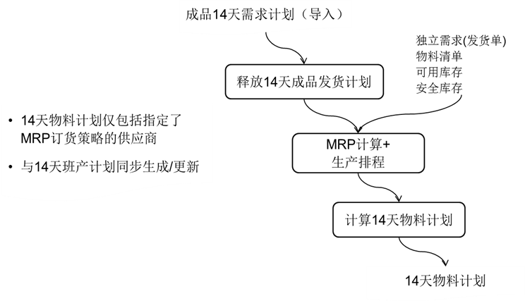

* 1. 模块功能介绍
     1. 供应商发货

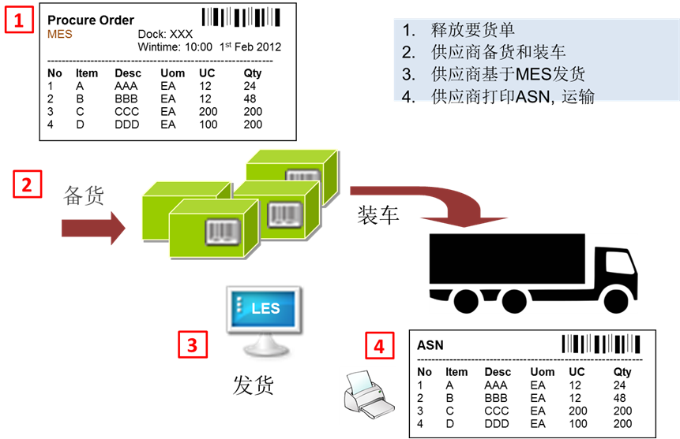

|  |  |  |
| --- | --- | --- |
| 步骤 | 简明流程 | 操作 |
| 1 | 释放要货单 | 供应商确认要货单。 |
| 2 | 备货 | 供应商根据要货信息进行备货，打印条码，贴条码（可选）。 |
| 3 | 发货 | 供应商在MES系统上做发货操作，生成送货单。 |
| 4 | 打印送货单 | 打印送货单，随货物一起运输。 |

* + 1. 采购收货(供应商贴条码)

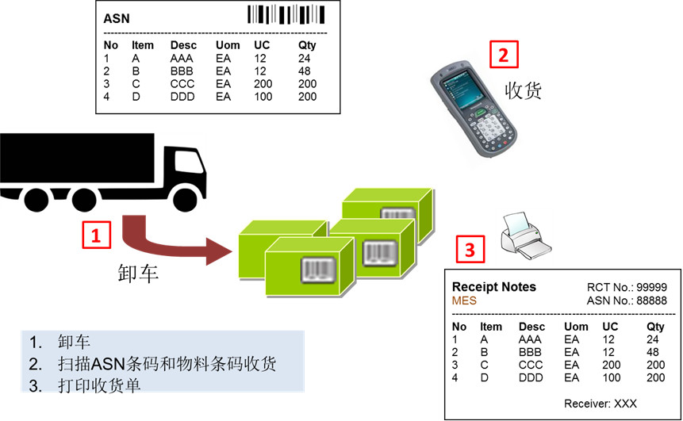

* + 1. 采购收货(供应商不贴条码)

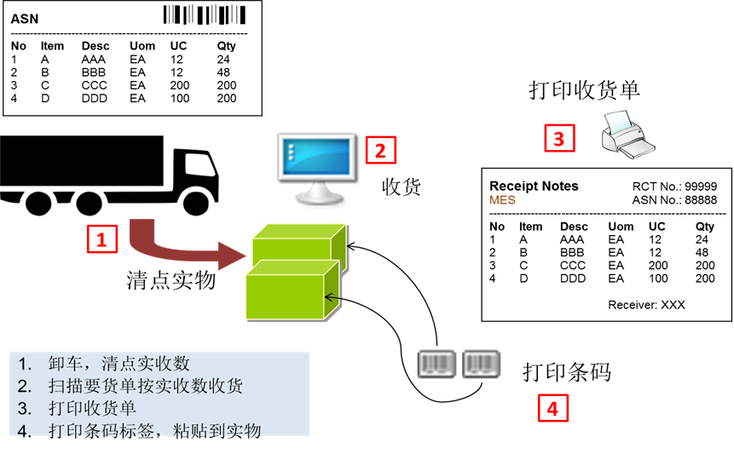

* 1. 业务场景
     1. 物料计划程序

目的：规范物料需求计划的释放过程，确保物料计划受控。

供应商物料计划是需求的预测，不是供应商交货的指令。供应商交货只能基于申雅MES系统释放的要货单。供应商在供应商门户上可查看到月，周，日的物料需求计划。

范围：适用于月、周、天物料计划释放等活动的管理。

所有者：计划员

职责：

|  |  |
| --- | --- |
| 计划员 | 1. 释放月物料计划 2. 释放周物料计划 3. 释放日物料计划 |

记录：

* 月、周、天物料需求计划

相关文件：

* 物料采购程序
  + - 1. 释放月物料计划

本流程描述计划员在MES系统向供应商释放月度物料计划的业务过程。

所有者：计划员

触发条件：每年年初或月计划有变更时，本流程被触发

操作步骤：

|  |  |
| --- | --- |
| 简明流程 | 操作步骤 |
| 生成月物料计划 | 1. 计划员按月客户计划经MRP运算生成物料计划。 |
| 1. 对物料月度需求计划进行必要的数据整理。 |
| 释放月物料计划 | 1. 释放月物料计划。 |

* + - 1. 释放周物料计划

本流程描述计划员在MES系统向供应商释放周物料计划的业务过程。

所有者：计划员

触发条件：每周规定时间或周计划有变更时，本流程被触发

操作步骤：

|  |  |
| --- | --- |
| 简明流程 | 操作步骤 |
| 生成周物料计划 | 1. 计划员按周客户计划经MRP运算生成周物料计划。 |
| 1. 对物料周物料计划进行必要的数据整理。 |
| 释放周物料计划 | 1. 释放周物料计划。 |

* + - 1. 释放天物料计划

本流程描述MES系统自动释放天物料计划的业务过程。

所有者：计划员

触发条件：每天的规定时间手动触发本流程

操作步骤：

|  |  |
| --- | --- |
| 简明流程 | 操作步骤 |
| 生成天物料计划 | 1. 每天MRP运算生成天物料计划。 |
| 释放天物料计划 | 1. 自动释放天物料计划。 |

* + 1. 采购收货程序

目的：规范向供应商释放采购单(要货单)、供应商发货和收货等过程，确保生成物料采购过程受控。

范围：采购单释放、供应商发货、收货等活动的管理。

所有者：计划员

职责：

|  |  |
| --- | --- |
| 计划员 | 1. 向供应商释放要货单 2. 要货单跟踪 |
| 收料员 | 1. 物料收货 |

记录：

* 要货单
* 送货单
* 收货单

相关文件：

* 物料计划程序
* 采购结算程序
  + - 1. 进口物料采购(舒富)

本流程描述舒富进口物料采购的业务过程。

所有者：计划员

触发条件：每周规定时间，本流程被触发

操作步骤：

|  |  |
| --- | --- |
| 简明流程 | 操作步骤 |
| 释放采购单 | 1. 计划员按16周物料计划创建进口物料采购单。 2. 舒富国际转发采购单给国外供应商确认。 3. 国外供应商确认采购单（数量和价格），反馈给计划员。 4. 计划员按确认的价格更新并释放采购单。 |
| 供应商发货 | 1. 供应商发货，将发货信息传给舒富国际。 2. 舒富国际在MES按发货数生成送货单。 |
| 收货 | 1. 实物到货前，舒富国际打印送货单，按送货单打印物料条码。 2. 实物到货后，舒富国际对实物包装粘贴条码。 3. 收料员在MES系统扫描送货单和物料条码收货，打印收货单，签字。 |

* + - 1. 国内物料采购

本流程描述国内物料采购的业务过程。

所有者：计划员

触发条件：每周确定时间，本流程被触发

操作步骤：

|  |  |
| --- | --- |
| 简明流程 | 操作步骤 |
| 释放采购单 | 1. 物流计划员释放采购单。   可供选择的策略有：  － 按MRP/JIT/Kanban策略自动发单  － 手工发单 |
| 供应商发货 | 1. 供应商打印物料条码（或由舒泰代打印条码），粘贴在物料包装上。 2. 按要货单发货，打印送货单。 3. 携送货单送货到申雅指定地址。 |
| 仓库收货 | 1. 收料员与供应商做实物交接，在送货单上记录到货时间，签字。   如果按数量收货，收料员应在送货单上记录实收数。  如果按条码收货，收料员需检查条码是否贴好，若供应商未贴物料条码，则仓库须在收货前补打并粘贴物料条码。   1. 在MES系统扫描送货单和物料条码收货（非条码的输入数量收货），打印收货单2份，签字后1份给供应商。 2. 将采购收货单和供应商送货单装订暂存。 |
| 采购单据审核 | 1. 收料员将采购单据（收货单和送货单）移交采购员。 2. 采购员审核采购单据（采购收货单和供应商送货单）是否相符（物料号、单包装、签字完整性），通过则盖章通过，审核不合格则退回收料员处理。 |

* + 1. 移库程序

目的：规范向仓库释放要货单、仓库发货和收货等过程，确保生产物料拉动过程受控。

范围：要货单释放、供应商发货、收货等活动的管理。

所有者：计划员

职责：

|  |  |
| --- | --- |
| 计划员 | 1. 释放要货单 2. 要货单执行跟踪 3. 关闭无法执行的要货单 |
| 发料员 | 1. 物料发货 |
| 收料员 | 1. 物料收货 |

记录：

* 要货单
* 送货单
* 收货单

相关文件：

* 物料计划程序
* 采购结算程序
  + - 1. 香花原材料库至总部原材料库转储

本流程描述香花原材料库物料向总部原材料库配送的业务过程。

所有者：物流计划员

触发条件：满足MES系统物流策略自动发单条件或手工发单时，本流程被触发

操作步骤：

|  |  |
| --- | --- |
| 简明流程 | 操作步骤 |
| 释放要货单 | 1. 材料库计划员释放香花库－材料库的要货单。   可供选择的策略有：  － 按MRP/JIT/Kanban策略自动发单  － 手工发单 |
| 香花库发货 | 1. 香花库发单员创建发货单，并自动生成拣货单。 2. 香花库扫描拣货单和物料条码拣货。 3. 按拣货结果发货，打印送货单。 4. 携送货单送货到内库指定地址。 |
| 材料库收货 | 1. 收料员扫描送货单和物料条码收货，打印收货单，签字。 2. 司机将收货单给香花库。 3. 发货员将收货单归档。 |

* + - 1. 生产发料(条码)

本流程描述仓库向车间扫描条码发料的业务过程。

所有者：车间计划员

触发条件：满足MES系统发单条件时，本流程被触发

操作步骤：

|  |  |
| --- | --- |
| 简明流程 | 操作步骤 |
| 释放要货单 | 1. 车间计划员释放车间要货单（领料单）。 2. 系统生成拣货单。   可供选择的策略有：  － 按MRP/JIT/Kanban策略自动发单  － 手工发单 |
| 发料 | 1. 材料库扫描拣货单和物料条码发货。 2. 自动打印收货单，车间领料人签字。 3. 车间物流物料领取物料到车间。 |

* + - 1. 生产发料(数量)

本流程描述仓库向车间对数量库存发料的业务过程。

所有者：车间计划员

触发条件：满足MES系统发单条件时，本流程被触发

操作步骤：

|  |  |
| --- | --- |
| 简明流程 | 操作步骤 |
| 释放要货单 | 1. 车间计划员释放车间要货单（领料单）。   可供选择的策略有MRP/JIT/Kanban策略。  必要时，计划员可手工释放要货单。 |
| 发料 | 1. 材料库在MES系统按要货单发货。 2. 自动打印收货单，车间领料人签字。 3. 车间物流物料领取物料到车间。 |

* + - 1. 车间退料(条码)

本流程描述车间向仓库退料并转化为条码库存的业务过程。

所有者：车间物流

触发条件：车间需要退料时，本流程被触发

操作步骤：

|  |  |
| --- | --- |
| 简明流程 | 操作步骤 |
| 实物退料清点 | 1. 车间准备需退库物料，在MES系统创建退货单。 2. 打印退货单，实物送至材料库。 3. 材料库清点退料实物数量，逐个打印物料条码标签。若原包装未拆封且条码完整，则无需重打条码。 |
| 退料 | 1. 材料库扫描退货单和物料条码退料。 2. 打印收货单，车间签字。 |

* + - 1. 车间退料(数量)

本流程描述车间向仓库退料并转化为条码库存的业务过程。

所有者：车间物流

触发条件：车间需要退料时，本流程被触发

操作步骤：

|  |  |
| --- | --- |
| 简明流程 | 操作步骤 |
| 实物退料清点 | 1. 车间准备需退库物料，在MES系统创建退货单。 2. 打印退货单，实物送至材料库。 3. 材料库清点退料实物数量，在退货单上记录退货数。 |
| 退料 | 1. 材料库按退货单在MES系统做退货。 2. 打印收货单，车间签字。 |

* + - 1. 具体领料策略
* 炼胶领料
* 氧化锌,氧化钙等
  + 用量大,每个班领一次料,每次领用一托板的料.订单批量是一托板.(绑定)
* 炭黑,石蜡油
  + 一天领用一次料.(KanBan)
* 碳酸钙
  + 容器容量小,每个班多次领料.(KanBan)
* 橡胶(绑定)
  + 冬季需要预热,提前24小时
* 其他普通材料(绑定)
* 小料
  + 隔班领料.如早班就去领晚班的料. (绑定)
* 挤出领料
* 绒毛等(KanBan)
* 钢带,胶料-需指明去向(绑定)
* 后加工
* 一张生产单对应一张领料单(绑定)
  + 1. 采购结算程序

目的：规范采购对账和供应商开票等过程，确保采购结算过程受控。

范围：适用采购单据审核、采购对账、采购账单、采购开票等活动的管理。

所有者：采购员

职责：

|  |  |
| --- | --- |
| 采购员 | 1. 审核采购单据 2. 采购对账、核价 3. 释放采购账单 4. 通知采购开票 |
| 财务部 | 1. 采购结算单据复核 2. 采购结算和付款 |

记录：

* 采购账单
* 采购收货单
* 发票

相关文件：

* 物料采购程序
  + - 1. 常规采购结算

本流程描述采购员对常规采购（到货结算方式）进行采购结算的过程。

所有者：采购员

触发条件：

* 满足采购合同约定的采购结算条件时，本流程被触发

操作步骤：

|  |  |
| --- | --- |
| 简明流程 | 操作步骤 |
| 采购对帐 | 1. 采购员通知供应商提交对账单。 2. 在MES创建采购账单，与供应商对账单进行明细和金额匹配，再与物流提供的采购单据匹配，确认相符后释放采购账单，通过供应商开票。 |
| 供应商开票 | 1. 供应商按采购账单开票，传递给采购员。 |
| 采购结算通知 | 1. 采购员打印采购账单，准备采购结算单据，包括采购账单、供应商发票、系统收货单和供应商送货单，确认数量和金额完全相符后签字。 2. 提交采购结算单据给财务，通知结算。 |
| 采购结算 | 1. 财务会计复核采购价格、采购结算单据的匹配性。 2. 在SAP系统做采购结算，结算单据归档。 3. 采购员关闭MES采购账单。 |

* + - 1. 寄售采购结算

本流程描述采购员对供应商寄售采购（供应商寄售结算方式）进行采购结算的过程。

所有者：采购员

触发条件：

* 满足采购合同约定的采购结算条件时，本流程被触发

操作步骤：

|  |  |
| --- | --- |
| 简明流程 | 操作步骤 |
| 释放采购账单 | 1. 采购员按寄售供应商生成采购账单，核实价格无误后释放采购账单。 |
| 供应商开票 | 1. 供应商按采购账单开票，传递给采购员。 |
| 采购结算通知 | 1. 采购员打印采购账单，准备采购结算单据，包括采购账单、供应商发票，确认数量和金额完全相符后签字。 2. 提交采购结算单据给财务，通知结算。 |
| 采购结算 | 1. 财务会计复核采购价格，复核采购结算单据的匹配性。 2. 在SAP系统做采购结算，结算单据归档。 3. 采购员关闭MES采购账单。 |

1. 仓储管理
   1. 系统逻辑原理
      * 1. 相关单据

* 要货单：在MES系统释放的要货订单，是供应商供货的指令。
* 送货单：供应商按照要货单在MES系统发货，生成送货单。
* 收货单：对订单或送货单进行收货(发货确认)时生成收货单。收货单生成的同时，增加库存。根据订单明细的结算方式自动记供应商寄售明细或采购未开票明细。
* 发货单：根据下游需求生成的发货订单，是仓库发货的指令。
* 拣货单：根据发货单生成的拣货需求，是仓库拣货的操作指令。
* 各个单据之间的对应关系

要货单：送货单 = n：n

送货单：收货单 = 1：n

要货单：收货单 = n：n

发货单：拣货单 = n：n

拣货单：送货单 = 1：n

* + - 1. 操作指令
* 按订单收货：扫描(选择)订单，输入数量或扫描条码，收货操作。
* 按送货单收货：扫描(选择)送货单，输入数量或扫描条码，收货操作。
* 上架：扫描库格条码，扫描物料条码，上架操作
* 下架：扫描物料条码，下架操作。
* 装箱：扫描物料条码，装箱操作。
* 拆箱：扫描物料条码，拆箱操作。
* 翻箱：扫描待拆箱条码，在扫描新条码，翻箱操作。
* 冻结：扫描物料条码，冻结操作。冻结是由仓库操作，临时冻结物料。冻结的物料不能做收发货操作。
* 解冻：扫描物料条码，冻结操作。
* 创建发货单：按内部/外部客户需求创建并释放发货单。
* 生成拣货单：发货单自动转为拣货单，或者手工按发货需求生成拣货单。
* 拣货：扫描拣货单，扫描物料条码拣货。
* 按拣货结果发货：扫描拣货单，按拣货结果发货，生成送货单。
* 按发货单收货：扫描发货单和物料条码发货。
  1. 模块功能介绍
     + 1. 计划外出库
       2. 计划外入库
       3. 拆箱
       4. 装箱
       5. 翻箱
  2. 业务场景
     1. 收货程序

目的：规范仓库收货、上架等过程，确保物料收货过程受控。

范围：适用于仓库收货等活动的管理。

所有者：收料员

职责：

|  |  |
| --- | --- |
| 收料员 | 1. 物料清点 2. 收货 3. 上架 |

记录：

* 送货单
* 收货单

相关文件：

* 物料采购程序
  + - 1. 按条码收货

本流程描述收料员在MES系统按条码收货的业务过程。

所有者：收料员

触发条件：司机携送货单送货到收货地点时，本流程被触发

操作步骤：

|  |  |
| --- | --- |
| 简明流程 | 操作步骤 |
| 扫描条码收货 | 1. 收料员在MES系统扫描送货单和物料条码收货，打印收货单，签字后给供应商，在供应商的送货单上填写实收数，由供应商签字后交予收料员。   如果到货缺失条码标签，则由收料员补打条码。   1. 将供应商送货单装订暂存。 |
| 上架 | 1. 将物料移至货架。 2. 扫描库格条码和物料条码上架。 |

* + - 1. 按送货单收货

本流程描述收料员在MES系统按条送货单收货的业务过程。

适用于缺失条码物料的收货。

所有者：收料员

触发条件：司机携送货单送货到收货地点时，本流程被触发

操作步骤：

|  |  |
| --- | --- |
| 简明流程 | 操作步骤 |
| 按送货单收货 | 1. 收料员进行实物清点，在送货单上记录实收数。 2. 供应商和收料员签字确认。 3. 在MES系统输入送货单号，输入实收数后确认收货。 4. 打印收货单，签字后给供应商。在供应商的送货单上填写实收数，由供应商签字后交予收料员。 5. 将采购收货单和供应商送货单装订暂存。 |

* + - 1. 按订单收货

本流程描述收料员在MES系统按订单收货的业务过程。

适用于缺失条码且无法提供送货单的物料的收货。

所有者：收料员

触发条件：司机携送货单送货到收货地点时，本流程被触发

操作步骤：

|  |  |
| --- | --- |
| 简明流程 | 操作步骤 |
| 按订单收货 | 1. 收料员进行实物清点，在要货单上记录实收数。 2. 供应商和收料员签字确认。 3. 在MES系统输入要货单号，输入实收数后确认收货。 4. 打印收货单，签字后给供应商。在供应商的送货单上填写实收数，由供应商签字后交予收料员。 5. 将采购收货单和要货单装订暂存。 |

* + 1. 发货程序

目的：规范仓库拣货、发货等过程，确保物料发货过程受控。

范围：适用于仓库拣货、发货、发货确认、收发差异处理等活动的管理。

所有者：发料员

职责：

|  |  |
| --- | --- |
| 发料员 | 1. 按拣货单备货 2. 按拣货结果发货 3. 按订单发货 4. 发货确认 5. 收发差异处理 |
| 承运商/司机 | 1. 送货 2. 将客户回单交发料员 |

记录：

* 发货单
* 拣货单
* 送货单
* 收货单

相关文件：

* 销售发运程序
* 异地转储程序
* 移库程序
  + - 1. 按订单发货

本流程描述收料员在MES系统按订单发货的业务过程。

适用于数量库存的发货。

所有者：发料员

触发条件：发货单释放到仓库时，本流程被触发

操作步骤：

|  |  |
| --- | --- |
| 简明流程 | 操作步骤 |
| 按订单发货 | 1. 发料员按发货单备货，记录实发数。 2. 在MES系统输入发货单号，输入实发数后确认发货。 3. 打印送货单，签字后交司机。 4. 发料员与司机做货物单据交接记录。 5. 司机携送货单送货到指定地点。 |
| 发货确认 | 1. 司机将客户回单交发料员。 2. 发料员按送货单做发货确认。 3. 打印收货单，签字。 4. 将收货单和客户回单装订暂存。 |

* + - 1. 按拣货单发货

本流程描述收料员在MES系统按订单发货的业务过程。

适用于数量库存的发货。

所有者：发料员

触发条件：发货单释放到仓库时，本流程被触发

操作步骤：

|  |  |
| --- | --- |
| 简明流程 | 操作步骤 |
| 生成拣货单 | 1. 按发货单自动生成拣货单。 |
| 拣货 | 1. 扫描拣货单和物料条码拣货。 |
| 发货 | 1. 按拣货结果发货。 2. 打印送货单，签字后交司机。 3. 发料员与司机做货物单据交接记录。 4. 司机携送货单送货到指定地点。 |
| 发货确认 | 1. 司机将客户回单交发料员。 2. 发料员按送货单做发货确认。 3. 打印收货单，签字。 4. 将收货单和客户回单装订暂存。 |

* + 1. 成本中心领料程序

目的：规范成本中心领料过程，确保领料过程受控。

范围：适用于成本中心领料等活动的管理。

所有者：发料员

职责：

|  |  |
| --- | --- |
| 成本中心 | 1. 提出领料申请 |
| 内控相关部门 | 1. 批准领料申请 |
| 发料员 | 1. 按批准的领料申请做计划外出库 |

记录：

* 领料申请
* 领料单

相关文件：

* 库内操作程序
  + - 1. 部门领料

本流程描述部门成本中心向仓库领料的业务过程。

所有者：发料员

触发条件：成本中心有领料需求时，本流程被触发

操作步骤：

|  |  |
| --- | --- |
| 简明流程 | 操作步骤 |
| 领料申请 | 1. 部门提出领料申请，报内控相关部门。 2. 内控相关部门审批。 |
| 领料 | 1. 部门携批准的领料申请向仓库领料。 2. 发料员按领料需求备料。 3. 在MES系统选择出库的库位，总账科目和成本中心。 4. 发料员做实物发料操作。 |

* + - 1. 辅料发料

本流程描述车间成本中心向仓库领取辅料的业务过程。

所有者：发料员

触发条件：车间有辅料需求时，本流程被触发

操作步骤：

|  |  |
| --- | --- |
| 简明流程 | 操作步骤 |
| 领料申请 | 1. 车间提出领料申请，报车间经理。 2. 车间经理审批。 |
| 领料 | 1. 车间携批准的领料申请向仓库领料。 2. 发料员按领料需求备料。 3. 在MES系统选择出库的库位，总账科目和成本中心。 4. 发料员做实物发料操作。 |

* + 1. 试制件生产(SY03)出入库

本流程描述项目组对试制件(SY03)进行出入库的业务过程。

所有者：仓管员,项目组

触发条件：生产试制件(SY03)时，本流程被触发

操作步骤：

|  |  |
| --- | --- |
| 简明流程 | 操作步骤 |
| 入库申请 | 1. 项目组提出试制生产申请，报项目经理。 2. 项目经理审批。 |
| 试制件入库 | 1. 项目组携批准的领料申请单到仓库领料。 2. 发料员按清单进行发料。 3. 项目组在MES系统做生产试制（SY03）领料，选择生产试制原材料出库SY03(281)，选择生产线，在明细中输入消耗的原材料、对应的预留号和预留行、消耗的数量和工时，创建出库单(计划外出库单)。 4. 试生产结束后项目组携批准的入库申请将试制件移至仓库。 5. 收料员清点实物，记录入库数。 6. 项目组在MES系统做生产试制（SY03）入库，选择移动类型选择生产试制成品入库SY03(581)，选择生产线和输入WBS号，创建入库单(计划外入库单)。 |

* + 1. 库存盘点程序

目的：规范各类库存的盘点过程，确保盘点、库存对账过程受控。

范围：适用于各类库存盘点、寄售库存对账等活动的管理。

所有者：仓管员

职责：

|  |  |
| --- | --- |
| 物流部 | 1. 制定库存盘点/对账策略 2. 组织月度库存盘点 3. 仓库库存盘点 4. 委外库存盘点 5. 托管库存盘点 6. 供应商寄售库存对账 7. 客户寄售库存对账 |
| 车间 | 1. 线边库存盘点 |
| 财务部 | 1. 组织年度库存盘点 2. 盘点审核 |

记录：

* 盘点单

相关文件：

* 计划外出库程序
  + - 1. 仓库条码库存盘点

本流程描述仓库对条码库存进行盘点的业务过程。

所有者：仓管员

触发条件：仓库条码库存需要盘点时，本流程被触发

操作步骤：

|  |  |
| --- | --- |
| 简明流程 | 操作步骤 |
| 释放盘点单 | 1. 仓管员创建并释放盘点单。 |
| 库存盘点 | 1. 盘点人员在MES系统输入盘点单号，扫描库格条码和物料条码盘点。   如果本库位条码库格不符，则自动调整。  如果盘盈条码属于其他库位，则克隆新条码后再扫描。 |
| 差异调整 | 1. 仓管员确认盘点差异。 2. 系统自动调整库存。 |

* + - 1. 仓库数量库存盘点

本流程描述仓库对数量库存进行盘点的业务过程。

所有者：仓管员

触发条件：仓库数量库存需要盘点时，本流程被触发

操作步骤：

|  |  |
| --- | --- |
| 简明流程 | 操作步骤 |
| 释放盘点单 | 1. 仓管员创建并释放盘点单。 |
| 库存盘点 | 1. 盘点人员盘点实际库存，在盘点结果中记录实盘数（Excel）。 |
| 差异调整 | 1. 仓管员导入盘点结果（Excel），确认盘点差异。 2. 系统自动调整库存。 |

* + - 1. 线边库存盘点

本流程描述车间对线边数量库存进行盘点的业务过程。

所有者：车间

触发条件：车间库存需要盘点时，本流程被触发

操作步骤：

|  |  |
| --- | --- |
| 简明流程 | 操作步骤 |
| 盘点库存 | 1. 车间盘点线边库存. 2. 计划员比较出系统车间库位库存和实际库存之间的差异数。 |
| 执行生产调整 | 1. 生产经理批准库存差异. 2. 计划员在MES系统做生产调整入库或出库操作.   入库:选择移动类型生产调整出库(261),选择库位,填写原因,确认.  出库:选择移动类型生产调整入库(262),选择库位,填写原因,确认. |

* + - 1. 委外库存盘点

本流程描述物流部对委外库位的库存进行盘点的业务过程。

所有者：物流部

触发条件：委外库存需要盘点时，本流程被触发

操作步骤：

|  |  |
| --- | --- |
| 简明流程 | 操作步骤 |
| 释放盘点单 | 1. 物流部创建并释放委外库存盘点单。 |
| 通知委外库存盘点 | 1. 通知委外供应商盘点相关的委外库位库存，提交盘点结果（Excel）。 |
| 盘点审核 | 1. 物流部人员对委外库存盘点结果进行复盘审核，确认盘点结果（Excel）。 2. 委外供应商确认盘点结果。 |
| 差异调整 | 1. 导入盘点结果（Excel），确认盘点差异。 2. 系统自动调整库存。 |
| 盘点差异处理 | 1. 导出盘点差异，协调供应商判断差异原因和责任。 2. 对委外供应商原因导致的库存差异损失申请索赔。 3. 采购部协调供应商实施索赔。 |

* + - 1. 托管库存盘点

本流程描述物流部对托管库存进行盘点的业务过程。

所有者：物流部

触发条件：托管库存需要盘点时，本流程被触发

操作步骤：

|  |  |
| --- | --- |
| 简明流程 | 操作步骤 |
| 释放盘点单 | 1. 仓管员创建并释放托管库存盘点单。 |
| 通知托管库存盘点 | 1. 通知托管方盘点相关的托管库位库存，提交盘点结果（Excel）。 |
| 盘点审核 | 1. 物流部人员对托管库存盘点结果进行复盘审核，确认盘点结果（Excel）。 2. 托管方确认盘点结果。 |
| 差异调整 | 1. 导入盘点结果（Excel），确认盘点差异。 2. 系统自动调整库存。 |
| 盘点差异处理 | 1. 导出盘点差异，协调托管方确认差异原因和责任。 2. 对托管方原因导致的库存差异损失申请索赔。 3. 采购部协调托管方实施索赔。 |

* + - 1. 客户寄售对账

本流程描述物流部对客户寄售库存定期对账的业务过程。

所有者：物流部

触发条件：客户寄售库存需要对账时，本流程被触发

操作步骤：

|  |  |
| --- | --- |
| 简明流程 | 操作步骤 |
| 获取客户寄售明细 | 1. 物流部通知客户提供客户寄售库存明细。 |
| 客户寄售对账 | 1. 在MES系统导出客户寄售明细。 2. 在Excel中进行明细对账，获得客户寄售差异明细。 |
| 对账差异处理 | 1. 协调客户确认差异原因和责任。 2. 对客户原因导致的差异损失申请索赔。 3. 客户部协调客户实施索赔。 |

* + - 1. 供应商寄售对账

本流程描述物流部对供应商寄售库存定期对账的业务过程。

所有者：物流部

触发条件：收到供应商寄售库存对账申请时，本流程被触发

操作步骤：

|  |  |
| --- | --- |
| 简明流程 | 操作步骤 |
| 供应商寄售对账 | 1. 供应商从MES查询供应商寄售寄存明细。 2. 发现对账差异时提出差异处理申请。 |
| 对账差异处理 | 1. 物流部受理差异处理申请，核实寄售库存差异，判断原因和责任。 2. 供应商对申雅原因导致的差异损失提出索赔申请。 3. 采购不受理供应商索赔申请。 |

* + 1. 库内操作程序

目的：规范库内操作过程，确保冻结/解冻、保质期预警等过程受控。

范围：适用于条码库存冻结/解冻、保质期预警等活动的管理。

所有者：仓管员

职责：

|  |  |
| --- | --- |
| 仓库 | 1. 库内条码库存冻结/解冻操作 2. 跟踪保质期预警物料库存情况 3. 对过保质期物料报验 |
| 质量部 | 1. 对过保质期物料进行检验和处理 |

相关文件：

* 厂内质量控制程序
  + - 1. 冻结/解冻

本流程描述仓库对条码库存进行冻结/解冻处理的业务过程。

所有者：仓库

触发条件：发现某批号库存存在质量问题时，本流程被触发

操作步骤：

|  |  |
| --- | --- |
| 简明流程 | 操作步骤 |
| 冻结 | 1. 按批号查询条码库存。 2. 选择条码库存明细，冻结确认。 |
| 解冻 | 1. 查询处于冻结状态的条码库存。 2. 选择被冻结条码库存明细，解冻确认。 |

* + - 1. 保质期预警

本流程描述仓库对保质期物料进行预警和过保质期物料处理的业务过程。

所有者：仓库

操作步骤：

|  |  |
| --- | --- |
| 简明流程 | 操作步骤 |
| 保质期预警 | 1. 仓管员查询带保质期条码库存，系统显示保质期预警库存和过保质期库存。 2. 通知发料员对保质期预警物料优先发放使用。 |
| 过保质期物料处理 | 1. 对过保质期物料库存转为报验单。 2. 检验员执行《嫌疑品报验》流程。 |

* + 1. 不合格品处理程序

目的：规范不合格品的处理过程，确保不合格品退货、让步使用、返工、报废等过程受控。

范围：适用于不合格品退货、让步使用、返工、报废等活动的管理。

所有者：质量部

职责：

|  |  |
| --- | --- |
| 质量部 | 1. 对判定为退货的物料释放退货单 2. 对判定为返工的物料释放返工单 3. 对判定为让步的物料进行让不使用操作 |
| 物流部 | 1. 对判定为退货的物料执行退货处理 2. 对判定为返工的物料执行返工处理 3. 对判定为让步的物料拆除隔离转入合格品存放区 4. 对判定的报废的物料申请报废处理 |

记录：

* 报验单
* 退货单
* 返工单
* 报废单

相关文件：

* 入厂质量控制程序
* 厂内质量控制程序
  + - 1. 供应商退货

本流程描述仓库向供应商退货的业务过程。

所有者：收料员

触发条件：仓库存在需退货物料时，本流程被触发。

操作步骤：

|  |  |
| --- | --- |
| 简明流程 | 操作步骤 |
| 释放退货单 | 1. 对供应商不合格品，质量部释放退货单；对需退货的合格品，收料员释放退货单。 |
| 退货单执行 | 1. 收料员按退货单备货，在MES系统发货。 2. 打印退货单，供应商和收料员签字。 3. 将退货品和退货单交供应商。 |

* + - 1. 内部退货

本流程描述使用部门向仓库退货的业务过程。

所有者：发料员

触发条件：使用部门存在需退货物料时，本流程被触发。

操作步骤：

|  |  |
| --- | --- |
| 简明流程 | 操作步骤 |
| 释放退货单 | 1. 使用部门将待退物料移至仓库。 |
| 退货单执行 | 1. 发料员清点待退物料数量。 2. 按实际清点数量在MES系统创建并释放退货单。 3. 打印退货单，退货人和发料员签字。 4. 退货品入库操作。 |

* + - 1. 让步使用

本流程描述对不合格品让步使用的业务过程。

所有者：检验员

触发条件：不合格品判定为让不使用时，本流程被触发。

操作步骤：

|  |  |
| --- | --- |
| 简明流程 | 操作步骤 |
| 让步使用 | 1. 检验员对判定为让步使用的物料在MES做让步使用操作。 |
| 1. 仓库对让步使用物料拆除隔离，转入合格品存放区。 |

* + - 1. 返工(SY04)

本流程描述对不合格品进行返工处理的业务过程。

目前只有炼胶存在返工流程。

所有者：计划员

触发条件：不合格品判定为返工时，本流程被触发。

操作步骤：

|  |  |
| --- | --- |
| 简明流程 | 操作步骤 |
| 释放返工单 | 1. 计划员对判定为返工的物料向车间下达返工指令。 |
| 返工单执行 | 1. 返修工领取待返工产品和返工物料。 2. 按返工单执行返工操作。 3. 返工单入库报工：计划员对判定为返工的物料在MES系统做生产返工，选择生产返工/工废出库(261)或生产返工入库(262)，选择生产线和质量类型，在明细中输入物料及其数量和工时，创建返工单(计划外出入库单)。 |

* + - 1. 报废

本流程描述对不合格品进行报废处理的业务过程。

所有者：仓管员

触发条件：不合格品判定为报废时，本流程被触发。

操作步骤：

|  |  |
| --- | --- |
| 简明流程 | 操作步骤 |
| 申请报废 | 1. 仓管员对判定为报废的物料申请报废。 2. 内控相关部门审批报废申请。 |
| 报废处理 | 1. 在MES系统选择出库的库位，总账科目和成本中心。 2. 打印报废出库单，签字。 3. 将出库单和报废申请装订存档。 4. 报废品实物出库处理。 |

1. 特殊物流
   1. 系统逻辑原理
      1. 转手贸易
      2. 委外加工

委外发料

委外单发货

委外单收货

* 1. 业务场景
     1. 委外加工程序

目的：规范委外加工过程，确保委外单释放、委外单执行等过程受控。

范围：适用于释放委外单、委外加工发料、委外单发货、委外单收货等活动的管理。

所有者：计划员

职责：

|  |  |
| --- | --- |
| 计划员 | 1. 释放为外加工订单 2. 跟踪为外加工订单执行情况 |
| 发料员 | 1. 委外单发料 |
| 收料员 | 1. 委外成品收货 2. 委外加工退货 |

记录：

* 委外单
* 委外送货单
* 委外收货单
* 委外领料单

相关文件：

* 计划管理程序
  + - 1. 委外加工

本流程描述委外加工的业务过程。

所有者：计划员

触发条件：委外需求发生时，本流程被触发。

操作步骤：

|  |  |
| --- | --- |
| 简明流程 | 操作步骤 |
| 释放委外单 | 1. 计划员在MES系统将周计划中的委外需求转为委外单。 |
| 委外单发料 | 1. 发料员按委外单备料发货，按实发数在MES系统发货。 2. 打印委外领料单，双方签字。 3. 将委外领料单存档。 |
| 委外单收货 | 1. 委外供应商加工产品。 2. 按委外单发货。 3. 收料员在MES系统收货。 4. 打印收货单，签字，给供应商。 5. 收料员将供应商签字后送货单暂存。 |
| 采购单据审核 | 1. 收料员将采购单据（收货单和送货单）移交采购员。 2. 采购员复核采购单据，复核不合格则退回收料员处理。 |

* + - 1. 委外加工退货

本流程描述委外加工退货的业务过程。

所有者：计划员

触发条件：委外不合格品判定为退货时，本流程被触发。

操作步骤：

|  |  |
| --- | --- |
| 简明流程 | 操作步骤 |
| 释放退货单 | 1. 检验员释放退货单。 |
| 退货单执行 | 1. 收料员按退货单备货，在MES系统发货。 2. 打印退货单，供应商和收料员签字。 3. 将退货品和退货单交供应商。 |
| 采购单据审核 | 1. 收料员将采购单据（退货单）移交采购员。 2. 采购员复核采购单据，复核不合格则退回收料员处理。 |

* + 1. 转手贸易程序

目的：规范转手贸易过程，确保贸易件采购和销售等过程受控。

范围：适用于释放转手贸易采购、转手贸易销售等活动的管理。

所有者：发料员

职责：

|  |  |
| --- | --- |
| 计划员 | 1. 转手贸易产品发货计划和采购计划 2. 释放转手贸易产品发货单 3. 释放转手贸易产品采购单 |
| 发料员 | 1. 直接转手贸易业务 2. 转手贸易产品发货 |
| 收料员 | 1. 转手贸易产品收货 |
| 采购员 | 1. 采购单据审核 |
| 销售员 | 1. 销售单据审核 |

记录：

* 发货单
* 送货单
* 收货单
* 客户回单

相关文件：

* 采购结算程序
* 销售结算程序
  + - 1. 直接转手贸易

本流程描述直接转手贸易的业务过程。

所有者：计划员

触发条件：有转手贸易需求时，本流程被触发。

操作步骤：

|  |  |
| --- | --- |
| 简明流程 | 操作步骤 |
| 释放发货单 | 1. 计划员向供应商释放转手贸易产品发货单。 |
| 转手贸易执行 | 1. 供应商按发货单发货，将客户回单交申雅发料员。 2. 申雅发料员按客户回单在MES系统做发货单发货。 3. MES系统自动做贸易品采购收货（配置销售路线绑定采购路线）。 4. 打印销售收货单和采购收货单，签字。 5. 将销售收货单和客户回单装订暂存，将采购收货单交收料员暂存。 |
| 销售单据审核 | 1. 发料员将销售单据（收货单和客户回单）移交销售员。 2. 销售员审核销售单据是否相符（物料号、单包装、签字完整性），通过则盖章通过，审核不合格则退回发料员处理。 |
| 采购单据审核 | 1. 收料员将采购单据（收货单和送货单）移交采购员。 2. 采购员复核采购单据，复核不合格则退回收料员处理。 |

* + - 1. 贸易品采购

本流程描述贸易品采购的业务过程。

所有者：计划员

触发条件：需要采购贸易品时，本流程被触发。

操作步骤：

|  |  |
| --- | --- |
| 简明流程 | 操作步骤 |
| 释放采购单 | 1. 计划员向供应商释放转手贸易产品采购单。 |
| 供应商发货 | 1. 供应商打印物料条码，粘贴在物料包装上。 2. 按要货单发货，打印送货单。 3. 携送货单送货到申雅指定地址。 |
| 收货 | 1. 收料员与供应商做实物交接，在送货单上记录到货时间，签字。   如果按数量收货，收料员应在送货单上记录实收数。  如果按条码收货而供应商未贴物料条码，则仓库须在收货前补打并粘贴物料条码。   1. 在MES系统扫描送货单和物料条码收货，打印收货单，签字，给供应商。 2. 收料员将供应商签字后送货单暂存。 |
| 采购单据审核 | 1. 收料员将采购单据（收货单和送货单）移交采购员。 2. 采购员复核采购单据，复核不合格则退回收料员处理。 |

* + - 1. 贸易品销售

本流程描述发货员对贸易品进行销售发运的过程。

所有者：发货员

触发条件：

* 有贸易品销售发货需求时，本流程被触发

操作步骤：

|  |  |
| --- | --- |
| 简明流程 | 操作步骤 |
| 接收客户订单 | 1. 物流部接收贸易品客户订单，在MES系统中按客户订单明细输入发货单，注明外部订单号（客户订单号）。 2. 系统根据发货单的需求自动生成拣货单。 |
| 发货 | 1. 材料发货员按照拣货单备货，执行《按拣货发货》流程。 2. 发货员在MES系统发货，生成并打印送货单，发货人签字。 3. 同司机做实物和单据交接。 |
| 送货 | 1. 司机携送货单送货到客户指定地址。 2. 客户收货，签客户回单。 3. 司机将客户回单交发货员。 |
| 发货确认 | 1. 发货员按客户回单在MES系统发货确认，生成并打印收货单，签字。 2. 将收货单和客户回单（简称：销售单据）装订，并按客户暂存。 |
| 销售单据审核 | 1. 将销售单据（客户回单、系统收货单）移交销售员。 2. 销售员复核销售单据，审核不合格的退回发货员处理。 |

1. 质量管理
   1. 系统逻辑原理
   2. 模块功能介绍
   3. 业务场景
      1. 客户退货/索赔程序
         1. 客户退货
         2. 客户扣货补发
         3. 客户换货
         4. 客户扣实收
         5. 客户拒收
         6. 客户索赔
         7. 客户索赔退实物
      2. 入厂质量控制程序
         1. 进货检验
         2. 供应商索赔
      3. 厂内质量控制程序
         1. 嫌疑品报验
         2. 冻结品报验
         3. 退货报验
         4. 挑选
2. 作业指导书